

СТАНДАРТ БАНКА РОССИИ

**ОТКРЫТЫЕ БАНКОВСКИЕ ИНТЕРФЕЙСЫ**

Получение информации о счете клиента третьей стороной

Спецификация API

Дата введения: 2022 -

Версия 1.3.0

**МОСКВА**

**2022**

# Предисловие

ПРИНЯТ И ВВЕДЕН в действие приказом Банка России от _____ 2022 года № _______«О введении в действие новых редакций стандартов Банка России и стандарта Банка России».

Настоящий Стандарт не может быть полностью или частично воспроизведен, тиражирован и распространен в качестве официального издания без разрешения Банка России.

Оглавление`

Предисловие 3

1 Введение 7

1.1 Область применения 7

1.2 Термины и определения 7

2 Основы 9

2.1 Общее описание процесса 9

2.1.1 Требование к обеспечению безопасности 9

2.1.2 Пошаговое описание 9

2.1.3 Диаграмма последовательности 10

2.2 Идемпотентность 12

2.3 Управление версиями 12

2.3.1 Ресурсы согласия на доступ к счету 12

2.3.2 Ресурсы для предоставления информации о счете 12

3 Безопасность и контроль доступа 14

3.1 Область действия 14

3.2 Типы предоставления доступа 14

3.2.1 Тип доступа client credentials 14

3.2.2 Тип доступа authorization code 14

3.3 Авторизация согласия 14

3.4 Состояние ресурса согласия 14

3.5 Срок действия согласия 15

3.5.1 Начальная/конечная дата доступа к операциям по счету 16

3.6 Отмена согласия 16

3.7 Удаление недоступных счетов из согласия 16

3.8 Альтернативные потоки и потоки с ошибками 16

3.8.1 Токен доступа отсутствует или просрочен 16

3.8.2 Неполная или не корректная полезная нагрузка запроса 17

3.8.3 Отсутствует или не действительна область применения токена доступа 17

3.8.4 Недопустимая множественность вызовов API 18

3.8.5 Ошибка авторизации согласия 18

3.9 Информация по оценке рисков 19

4 Модель данных 20

4.1 Связь со справочниками и стандартами 20

4.2 Базовые объекты 20

4.2.1 Account 20

4.2.2 Balance 21

4.2.3 BankTransactionCode 22

4.2.4 CashBalance 23

4.2.5 Consent 23

4.2.6 CurrencyExchange 25

4.2.7 Meta 26

4.2.8 Statement 26

4.2.9 Transaction 27

4.3 Общие типы данных 31

4.3.1 ActiveOrHistoricCurrencyAndAmount 31

4.3.2 BranchAndFinancialInstitutionIdentification 31

4.3.3 CashAccount 31

4.3.4 Charge 32

4.3.5 OBRUCreditLine 32

4.3.6 PartyIdentification 32

4.3.7 PaymentTypeInformation 34

4.3.8 PostalAddress 34

4.3.9 TaxInformation 35

4.3.10 TaxAmount 36

4.3.11 TaxParty 36

4.3.12 TaxRecord 36

4.3.13 RemittanceInformation 37

5 Согласие на доступ к счету, спецификация API - v1.3.0 39

5.1 Конечные точки 39

5.1.1 POST /account-consents 39

5.1.2 GET /account-consents/{consentId} 39

5.1.3 DELETE /account-consents/{consentId} 40

5.1.4 GET /account-consents/{consentId}/retrieval-grant 40

5.2 Модель данных 41

5.2.1 ConsentRequest 41

5.2.2 ConsentResponse 41

5.2.3 RetrievalGrantResponse 43

5.3 Пример использования 46

5.3.1 Получение согласия на доступ к счету 46

5.3.2 Получение поручения на извлечение 47

6 Счета, спецификация API - v1.3.0 49

6.1 Конечные точки 49

6.1.1 GET /accounts 49

6.1.2 GET /accounts/{accountId} 49

6.2 Модель данных 50

6.2.1 AccountResponse 50

6.3 Примеры использования 51

6.3.1 Список c разрешением ReadAccountsDetail 51

7 Баланс, спецификация API - v1.3.0 53

7.1 Конечные точки 53

7.1.1 GET /accounts/{accountId}/balances 53

7.1.2 GET /balances 53

7.2 Модель данных 54

7.2.1 BalanceResponse 54

7.3 Примеры использования 55

7.3.1 Получение остатка на счете по идентификатору счета 55

7.3.2 Получение остатков по всем счетам, на которые дано согласие 55

8 Операции по счету, спецификация API - v1.3.0 57

8.1 Конечные точки 57

8.1.1 GET /accounts/{accountId}/transactions 57

8.1.2 GET /transactions 57

8.2 Модель данных 59

8.2.1 TransactionResponse 59

8.3 Примеры использования 62

8.3.1 Получение списка операции по идентификатору счета c разрешением ReadTransactionsDetail 62

8.3.2 Получение списка операций по все авторизованным Пользователям счетам c разрешением ReadTransactionsBasic 65

8.3.3 Использование фильтра по дате 67

9 Выписки, спецификация API - v1.3.0 68

9.1 Конечные точки 68

9.1.1 POST /statements 68

9.1.2 GET /statements/{statementId} 68

9.1.3 GET /statements 69

9.2 Модель данных 69

9.2.1 StatementInitRequest 69

9.2.2 StatementInitResponse 70

9.2.3 StatementResponse 71

9.3 Примеры использования 74

9.3.1 Создание ресурса выписки 74

9.3.2 Получение выписки по идентификатору c разрешением ReadTransactionsDetail 74

10 Справочники и типы данных 78

10.1 Введение 78

10.2 Типы данных, представленных в виде кодов 78

10.2.1 AccountIdentificationCode 78

10.2.2 AccountStatus 78

10.2.3 AccountType 78

10.2.4 AddressTypeCode 79

10.2.5 BalanceType 79

10.2.6 ConsentStatus 79

10.2.7 CreditDebitCode 80

10.2.8 FinancialInstitutionIdentificationCode 80

10.2.9 OBRUErrorResponseErrorCode 80

10.2.10 PartyIdentificationCode 83

10.2.11 PermissionsType 83

10.2.12 PurposeCode 83

10.2.13 TransactionStatusCode 84

10.3 Справочники ISO 84

# Введение

Стандарт содержит описание элементов, которые являются общими для всех API на получение информации о счете клиента третьей стороной.

## Область применения

Стандарт рекомендован к использованию организациями при обмене финансовыми сообщениями, связанными с получением информации о банковском счете.

Настоящий стандарт предназначен для:

* участников получения информации о банковском счете (кредитные организации и их клиенты, а также Сторонние поставщики);
* разработчиков информационного и программного обеспечения, информационных систем.

Положения настоящего стандарта применяются на добровольной основе, если только в отношении конкретных положений обязательность их применения не установлена нормативными актами Банка России или условиями договоров.

Положения настоящего стандарта применяются совместно со следующими документами:

* СТО БР ФАПИ.СЕК-1.6-2020 Стандарт Банка России "Безопасность финансовых (банковских) операций. Прикладные программные интерфейсы обеспечения безопасности финансовых сервисов на основе протокола OpenID" (далее ФАПИ.СЕК).
* СТО БР ФАПИ.ПАОК-1.0-2021 Стандарт Банка России "Безопасность финансовых (банковских) операций. Обеспечения безопасности финансовых сервисов при инициации OpenID Connect клиентом потока аутентификации по отдельному каналу" (далее ФАПИ.ПАОК).
* СТО БР Открытые банковские интерфейсы. Общие положения.
* СТО БР Открытые банковские интерфейсы. Профили API в режиме чтения и записи.
* СТО БР Открытые банковские интерфейсы. Получение информации о счете клиента третьей стороной. Правила взаимодействия.

## Термины и определения

В Стандарте применяются термины и определения в соответствии со стандартами ФАПИ.СЕК, ФАПИ.ПАОК, «Открытые банковские интерфейсы. Общие положения» а также следующие:

|  |  |
| --- | --- |
| **Наименование** | **Описание** |
| Плательщик | Пользователь, осуществляющий перевод денежных средств (либо от имени которого осуществляется перевод денежных средств) |
| Получатель средств | Пользователь, в пользу которого осуществляется перевод денежных средств |
| Простая аутентификация Пользователя (CA) | Аутентификация пользователя с однофакторной односторонней аутентификации. Применение простой аутентификации означает, что отсутствует гарантия того, что к пользователю была применена усиленная аутентификация |
| Усиленная аутентификация Пользователя (SCA) | Аутентификация пользователя с применением многофакторной аутентификации. Применение усиленной аутентификации означает, что пользователь гарантированно аутентифицировался с использованием не менее двух различных факторов аутентификации |
| Идемпотентность | Идемпотентность – это свойство объекта или операции при повторном применении операции к объекту давать тот же результат, что и при первом. |
| Полезная нагрузка | Часть пакета данных (сообщения) без служебной информации (без заголовка, битов синхронизации и т. п.). |
| Разрешение | Текстовая константа, уникально определяющая области данных и операции с этими данными, запрашиваемые СПИУ для авторизации доступа. |

Таблица 1 - Термины и определения

# Основы

## Общее описание процесса

В данном разделе описываются поток взаимодействия при получении информации о счете клиента третей стороной через информационный сервис Открытых банковских интерфейсов Среды Открытых банковских интерфейсов, которые позволяют СПИУ:

* создать или отозвать ресурс согласие на доступ к счету;
* получать данные, связанные со счетом клиента.

### Требование к обеспечению безопасности

Все взаимодействия при получении информации о счете клиента через Информационный сервис Среды Открытых банковских интерфейсов должны соответствовать требованиям обеспечения безопасности финансовых сервисов при доступе к данным в режиме чтения и записи, определенным в главе 7 ФАПИ.СЕК.

### Пошаговое описание

Шаг 1 - Запрос информации по счету:

* Начало потока. Пользователь подтверждает СПИУ намерение получать информацию о счете через информационный сервис Среды Открытых банковских интерфейсов и дать согласие СПИУ на доступ к своим данным, содержащую информацию о том, к каким данным Пользователь готов предоставить доступ, срок действия согласия и даты начала и окончания периода операций по счету, к которым относится данное согласие.

Шаг 2 - Настройка согласия на доступ к счету:

* Между СПИУ и сервером авторизации ППИУ устанавливается защищенный канал связи.
* СПИУ, используя тип доступа client credentials получает на сервере авторизации ППИУ токен доступа (access token).
* Между СПИУ и сервером ресурсов ППИУ устанавливается защищенный канал связи.
* СПИУ с помощью запроса POST, используя токен доступа для авторизации, создает на сервере ресурсов ППИУ новый ресурс согласия на доступ к счету. Это информирует ППИУ о том, что один из его Пользователей намерен получать информацию, относящуюся к его счету через СПИУ. ППИУ передает в ответе СПИУ информацию о создании ресурса согласия на доступ к счету с идентификатором consentId.
* Пользователь может предоставить СПИУ несколько актуальных согласий на доступ к счету с разными параметрами.

Шаг 3 - Авторизация согласия:

* СПИУ запрашивает у Пользователя авторизацию согласия. ППИУ может это сделать с использованием перенаправления в гибридном потоке (в соответствии с разделом 5.4.3 ФАПИ.СЕК и ограничениями, определенными в главе 7) или созданием потока аутентификации по отдельному каналу (в соответствии с главой 6 ФАПИ.ПАОК и ограничениями, определенными в главе 7).
* В случае, если СПИУ выполняет этот запрос, используя поток перенаправления для переадресации конечного Пользователя к ППИУ:
  + в потоке перенаправления СПИУ перенаправляет Пользователя на страницу ППИУ;
  + перенаправление содержит consentId, созданный на предыдущем шаге, что позволяет ППИУ в последствии идентифицировать согласие на доступ к счету;
  + ППИУ аутентифицирует Пользователя;
  + пользователь выбирает счета, по которым будет производиться обмен информацией со СПИУ;
  + ППИУ обновляет статус ресурса согласия на доступ к счету, фиксируя, что согласие было авторизовано;
  + По завершению авторизации согласия, Пользователь перенаправляется обратно к СПИУ с кодом авторизации (authorization code);
  + между СПИУ и сервером авторизации ППИУ устанавливается защищенный канал связи;
  + СПИУ использует тип доступа authorization code и обменивает на сервере авторизации ППИУ код авторизации (authorization code) на токен доступа (access token), который связан с авторизованным согласием на доступ к счету (разрешение на доступ, сязанное с согласием).
* В случае, если ППИУ запрашивает аутентификацию у Пользователя на устройстве аутентификации, отличном от устройства потребителя, на котором Пользователь взаимодействует со СПИУ (поток аутентификации по отдельному каналу):
  + СПИУ инициирует аутентификацию Пользователя с помощью запроса аутентификации по отдельному каналу;
  + запрос содержит подсказку, которая идентифицирует Пользователя, связанного с авторизуемым согласием;
  + ППИУ аутентифицирует Пользователя и обновляет статус ресурса согласия на доступ к счету (account-consent), фиксируя что согласие было авторизовано;
  + как только согласие было авторизовано, ППИУ может делает обратный вызов для передачи результатов авторизации (auth_req_id) или использовать режим опроса для получения токена доступа (access-token), который связан с авторизованным согласием на доступ к счету (разрешение на доступ, связанное с согласием).
* В данном потоке предполагается, что управление согласие производится между Пользователем и СПИУ, поэтому на этом этапе не могут изменяться детали согласия на доступ к счету. Пользователь может только полностью авторизовать или отклонить данные о согласии на доступ к счету.

Шаг 4 - Запрос данных:

* Между СПИУ и сервером ресурсов ППИУ устанавливается защищенный канал связи.
* СПИУ, используя для авторизации полученный на шаге 3 токен доступа, при помощи вызова GET /accounts получает идентификаторы счета Пользователя, к которым предоставлен ему доступ (accountId) и выполняет запросы к серверу ресурсов ППИУ для получения информации о счете Пользователя.

### Диаграмма последовательности

На рисунке 1 представлена диаграмма последовательности потока получения информации о счете

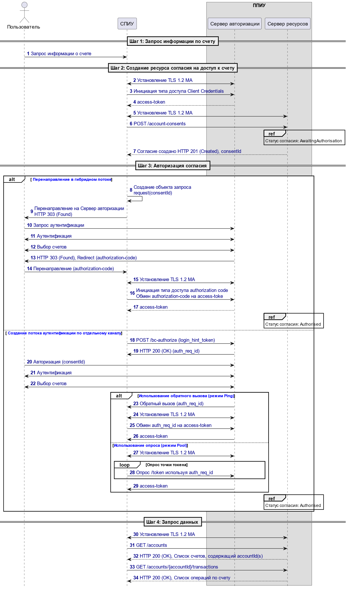

Рисунок 1 - Диаграмма последовательности потока получения информации о счете

## Идемпотентность

Конечные точки Открытых банковских интерфейсов предназначенные для создания согласия на доступ к счету/об операциях по счету не являются идемпотентными.

Если возникает ошибка тайм-аута, то ППИУ создает новый ресурс согласия на доступ к счету, а не тот же ресурс.

## Управление версиями

Управление версиями спецификаций API осуществляется согласно подхода Semantic Versioning 2.0.0[1]. В данном разделе определяются сохранения обратной совместимости между версиями спецификаций, элементы которых могут быть использованы разными мажорными версиями стандарта.

### Ресурсы согласия на доступ к счету

#### POST

* СПИУ не должен создавать ресурс согласия на доступ к счету в более новой версии и использовать его для доступа к информации Пользователя в предыдущей версии.

#### GET

* СПИУ не получает доступ к ресурсу согласия на доступ к счету с идентификатором consentId, созданному в более новой версии, через конечную точку предыдущей версии.
* ППИУ предоставляет доступ к ресурсу согласия на доступ к счету, созданный в предыдущей версии из новой версии.
* ППИУ гарантирует, что набор разрешений (permissions), связанный с ресурсом согласия на доступ к счету, не изменяется при доступе из другой версии:
* ППИУ разрешает доступ к ресурсам согласия с истекшей датой действия в более новой версии.

#### DELETE

* СПИУ не удаляет ресурс согласия на доступ к счету в более старой версии с помощью идентификатора согласия, созданного в более новой версии.
* ППИУ поддерживает удаление ресурса согласия на доступ счета, созданный в предыдущей версии.

### Ресурсы для предоставления информации о счете

#### GET

* СПИУ может использовать токен, связанный с ресурсом согласия из предыдущей версии, для доступа к конечной точке более новой версии.
* СПИУ может использовать идентификатор ресурса согласия, созданного в предыдущей версии, для получения информации о счете в более новой версии.
* СПИУ не использует идентификатор ресурса согласия из более новой версии для доступа к ресурсам информации о счете в предыдущей версии.
* ППИУ разрешает СПИУ использовать идентификатор ресурса согласия из предыдущей версии для доступа к конечным точкам ресурса информации о счете в более новой версии.
* ППИУ отклоняет запрос на доступ к ресурсу, для которого набор разрешений согласия не соответствует.

# Безопасность и контроль доступа

## Область действия

Токен доступа, требуемый для доступа к API, регулируемыми настоящим стандартом должен иметь как минимум область действия «accounts» (параметр scope, подробное применение представлено в ФАПИ.СЕК).

## Типы предоставления доступа

### Тип доступа client credentials

СПИУ использует метод аутентификации клиента на конечной точке токена предоставляя свои учетные данные client credentials (раздел 5.5. ФАПИ.СЕК) ­ для получения токена доступа к ресурсу согласия на доступ к счету (account-consents).

### Тип доступа authorization code

Тип доступа authorization code СПИУ использует в рамках сценария перенаправления в гибридном потоке (в соответствии с разделом 5.4.3 ФАПИ.СЕК и ограничениями, определенными в главе 7) или потоке аутентификации по отдельному каналу (в соответствии с главой 6 ФАПИ.ПАОК и ограничениями, определенными в главе 7) для получения токена доступа ко всем другим ресурсам (кроме ресурса согласия на доступ к счету).

## Авторизация согласия

СПИУ создает ресурс согласия на доступ к счету с помощью метода POST и получения доступа client credentials. Этот ресурс определяет разрешения (permissions) к кластерам данных, которые присылает СПИУ от имени Пользователя. На начальном этапе согласие не авторизовано, поскольку ППИУ еще его не актуализировал и не авторизовал во взаимодействии непосредственно с самим Пользователем.

ППИУ отвечает сообщением, которое содержит идентификатор ресурса согласия consentId. Далее этот идентификатор используется при инициации доступа authorization code, который нужен для подтверждения Пользователем разрешений.

Во время получения доступа authorization code:

* ППИУ аутентифицирует Пользователя.
* ППИУ предоставляет согласие, полученное от СПИУ, Пользователю для непосредственной авторизации его на стороне ППИУ. Пользователь может авторизовать или отклонить согласие.
* ППИУ предоставляет Пользователю список доступных счетов, для предоставления информации СПИУ.
* Пользователь выбирает хотя бы один счет из списка и подтверждает авторизацию предоставления информации СПИУ.

Согласие на доступ счету считается авторизованным, если Пользователь выбрал хотя бы один счет и подтвердил авторизацию согласия.

## Состояние ресурса согласия

Состояние ресурса согласия на доступ к счету определяется кодом его статуса, который может иметь следующие значения:

|  |  |
| --- | --- |
| Значение | Описание |
| AwaitingAuthorisation | Ресурс согласия ожидает авторизации пользователя |
| Rejected | Ресурс согласия был отклонен |
| Authorised | Ресурс согласия был успешно авторизован |
| Revoked | Ресурс согласия был отозван |

Таблица 2 - Состояния ресурса согласия на доступ к счету

Изменение состояний ресурса согласия на доступ к счету соответствует следующей модели:

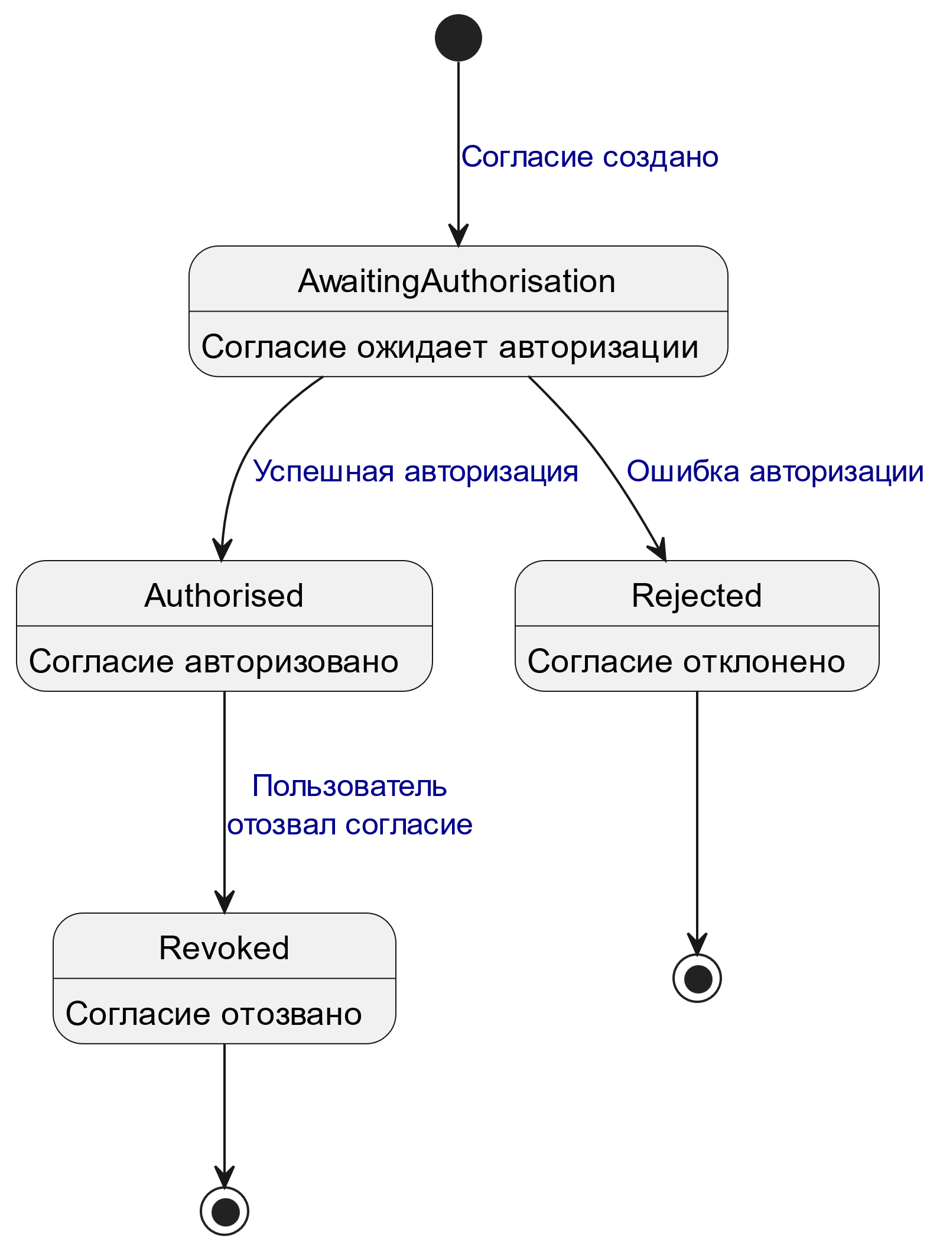

Рисунок 2 - Диаграмма изменения состояний ресурса согласия на доступ к счету

После того как Пользователь авторизовал согласие, ППИУ изменяет статус ресурса на “Authorised”.

При отклонении согласия Пользователем, ППИУ изменяет статус ресурса согласия на “Rejected”.

После того как ресурс Пользователь отозвал согласия, ППИУ изменяет статус ресурса на “Revoked”.

## Срок действия согласия

expirationDateTime является необязательным полем, которое определяет срок истечения действия согласия для СПИУ на доступ к данным Пользователя в ППИУ.

expirationDateTime применяется ко всем разрешениям (кластерам данных), которые находятся в массиве ресурса согласия при его авторизации.

Если expirationDateTime не указано, то согласие на доступ к счету выдается Пользователем сроком не более, чем на 90 календарных дней. По истечении данного срока Пользователь должен пройти повторную аутентификацию на стороне своего ППИУ, откуда происходит передача данных Пользователя, и повторно авторизовать согласие или внести в него необходимые изменения. В случае если Пользователь не производит повторную аутентификацию и авторизацию согласия или не вносит в него изменения, действие такого согласия аннулируется.

### Начальная/конечная дата доступа к операциям по счету

TransactionToDateTime и TransactionFromDateTime определяют согласие Пользователя на доступ к операциям по счету в определенный период времени. Оба поля являются необязательными, и одно поле может быть указано без другого.

ППИУ может ограничить доступ к операциям по счету за рамками указанного временного периода, при запросах к ресурсу transactions.

## Отмена согласия

Пользователь может отозвать согласие на доступ к счету в любой момент времени.

Пользователь может отозвать авторизацию ресурса согласия напрямую на стороне ППИУ. Механизмы реализации данного процесса определяется при разработке сервера авторизации ППИУ. Если Пользователь отозвал авторизацию согласия на доступ к счету на стороне ППИУ, то статус ресурса account-consents меняется на Revoked*.*

Пользователь может потребовать от СПИУ отозвать согласие. Если согласие будет отозвано на стороне СПИУ:

* СПИУ перестает обращаться к API с этого момента.
* СПИУ выполняет операцию DELETE для ресурса account-consent (до подтверждения отзыва согласия Пользователя), для информирования ППИУ об отзыве согласия.

## Удаление недоступных счетов из согласия

Пользователь выбирает счета, к которым применяется согласие в момент авторизации согласия.

В случаи, если счет, которому дано согласие перестает быть доступен для Пользователя, данный счет удаляется из списка предоставления доступа, но при этом ППИУ не отменяет доступ СПИУ к другим счетам, связанным с тем же авторизированным согласием.

## Альтернативные потоки и потоки с ошибками

### Токен доступа отсутствует или просрочен

Этот поток предполагает, что следующие шаги были успешно выполнены:

* Шаг 1: Запрос информации по счету.
* Шаг 2. Создание согласия на доступ к счету.
* Шаг 3. Авторизация согласия.

СПИУ пытается предоставить ППИУ просроченный или отсутствующий токен доступа в попытке запросить данные. ППИУ отвечает ошибкой HTTP 401 (Unauthorized).

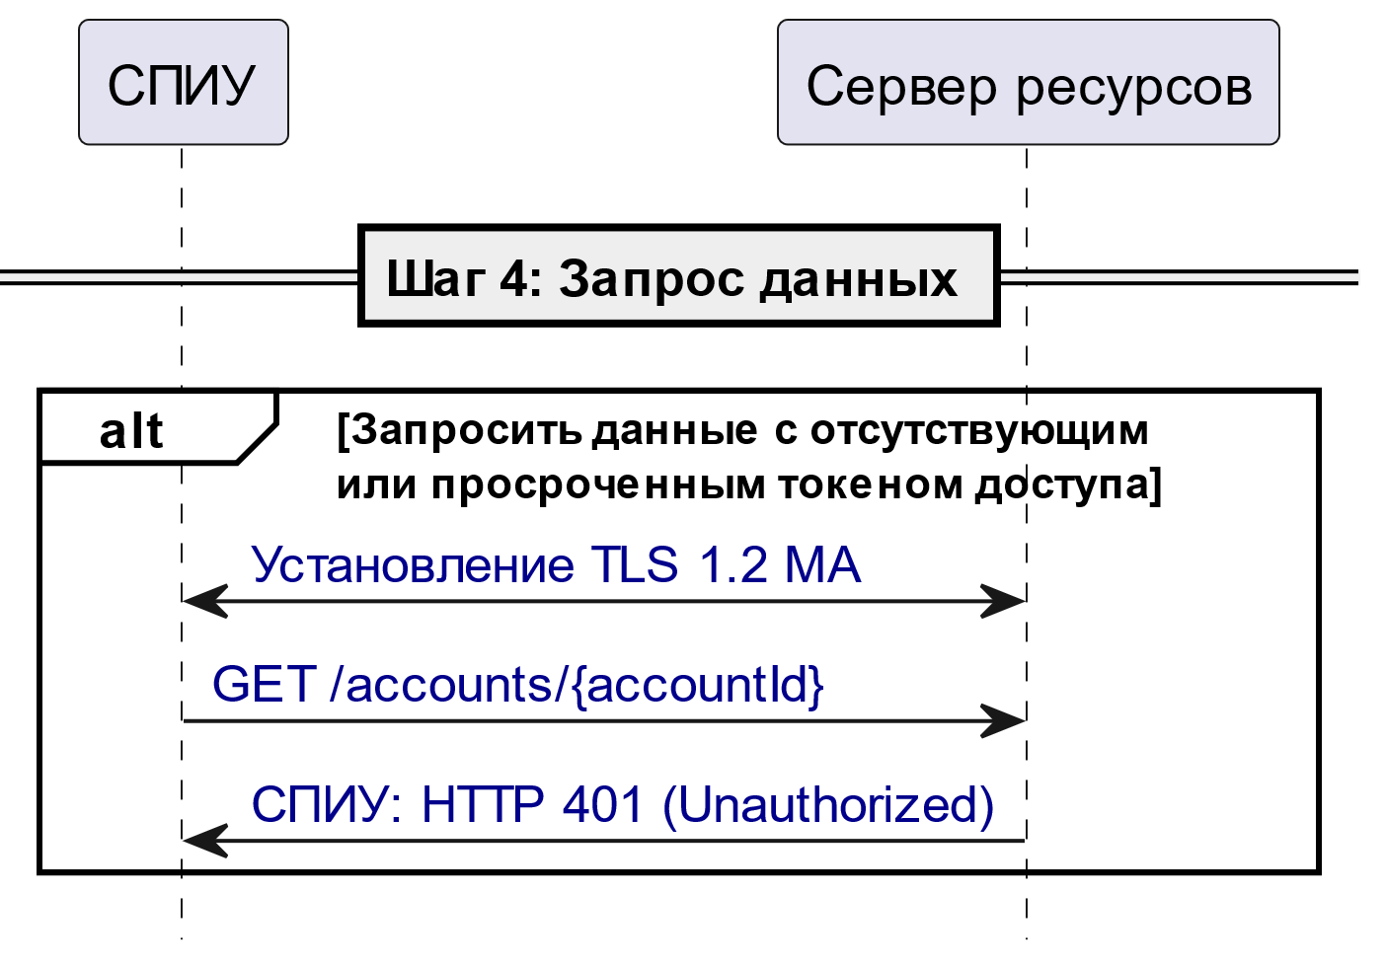

Рисунок 3 - Токен доступа отсутствует или просрочен

### Неполная или не корректная полезная нагрузка запроса

Этот поток предполагает, что следующие шаги были успешно выполнены:

* Шаг 1: Запрос информации по счету.
* Шаг 2. Создание согласия на доступ к счету.
* Шаг 3. Авторизация согласия.

СПИУ предоставляет неверно сформированный запрос к ППИУ для согласия на доступ к счету. ППИУ отвечает ошибкой HTTP 400 (Bad Request).

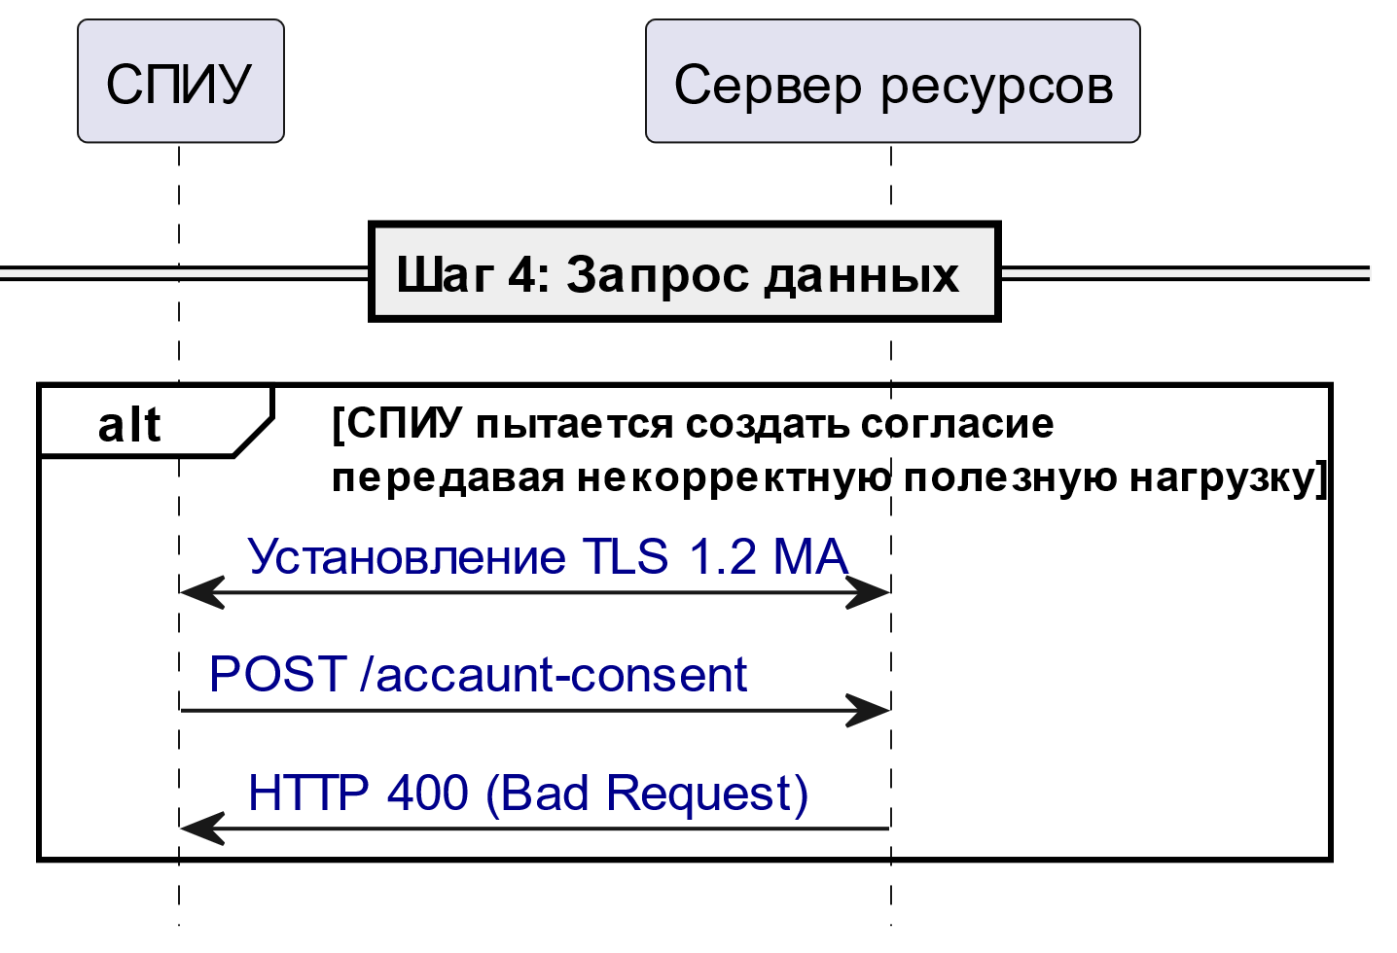

Рисунок 4 - Неполная или не корректная полезная нагрузка запроса

### Отсутствует или не действительна область применения токена доступа

Этот поток предполагает, что следующие шаги были успешно выполнены:

* Шаг 1: Запрос информации по счету.
* Шаг 2. Создание согласия на доступ к счету.
* Шаг 3. Авторизация согласия.

СПИУ предоставляет (действительный) токен доступа, который не имеет допустимой области применения (или ссылки на правильные разрешения) для запроса данных. ППИУ отвечает ошибкой HTTP 403 (Forbidden).

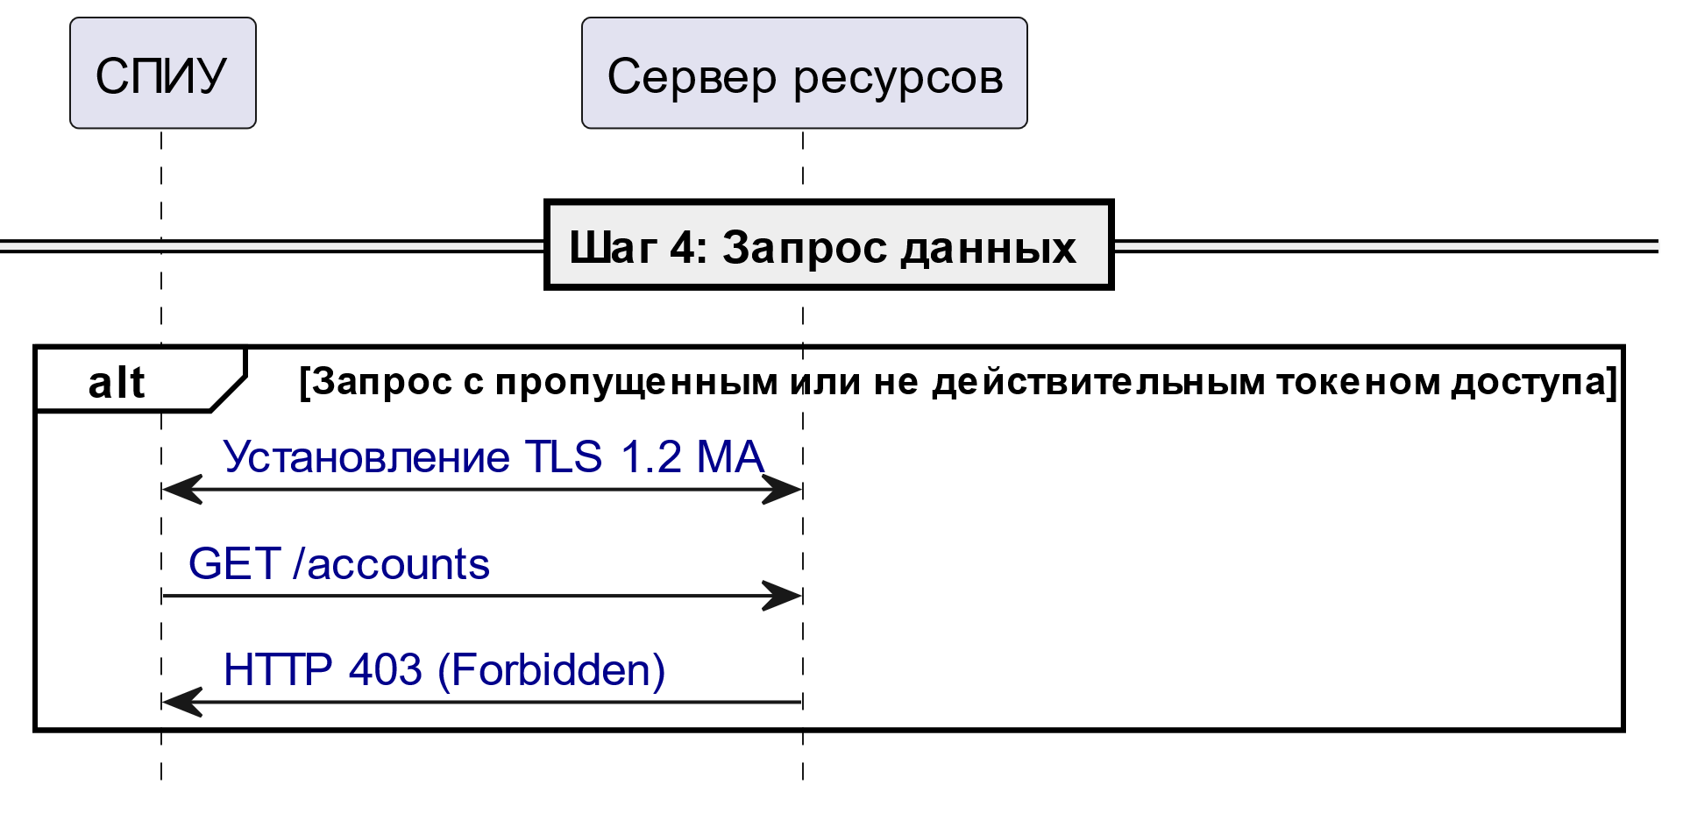

Рисунок 5 - Отсутствует или не действительна область применения токена доступа

### Недопустимая множественность вызовов API

Этот поток предполагает, что следующие шаги были успешно выполнены:

* Шаг 1: Запрос информации по счету.
* Шаг 2. Создание согласия на доступ к счету.
* Шаг 3. Авторизация согласия.

СПИУ предоставляет (действительный) токен доступа, который используется для генерации пакета из нескольких запросов на получение подробной информации о счете. ППИУ возвращает ответ 429 (Too Many Requests).

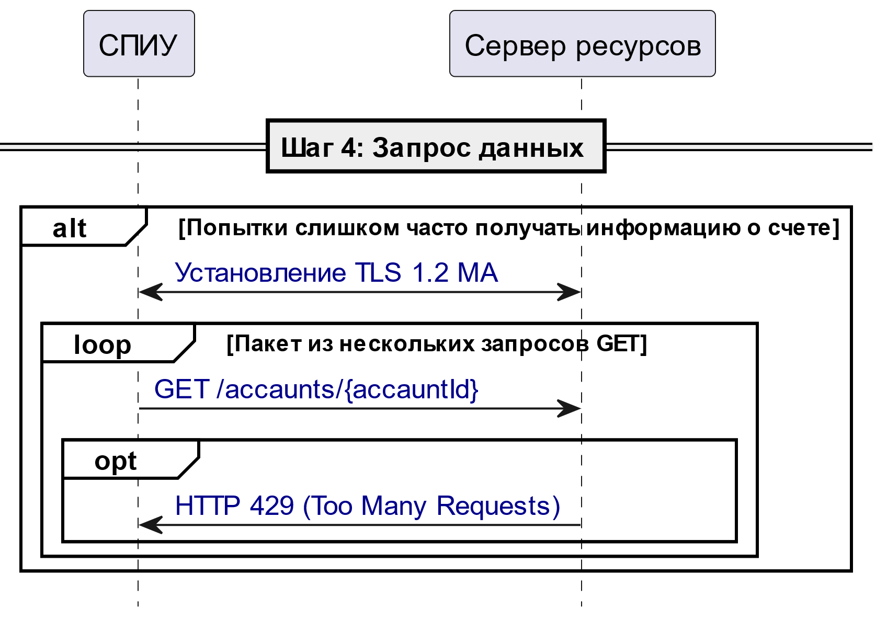

Рисунок 6 - Недопустимая множественность вызовов API

### Ошибка авторизации согласия

Этот поток предполагает, что следующие шаги были успешно выполнены:

* Шаг 1: Запрос информации по счету.
* Шаг 2. Создание согласия на доступ к счету.
* Шаг 3. Авторизация согласия не выполняется из-за того, что Пользователь предоставил недопустимые учетные данные для ППИУ или отказался предоставить доступ к счету для СПИУ, в результате чего код авторизации не создается.

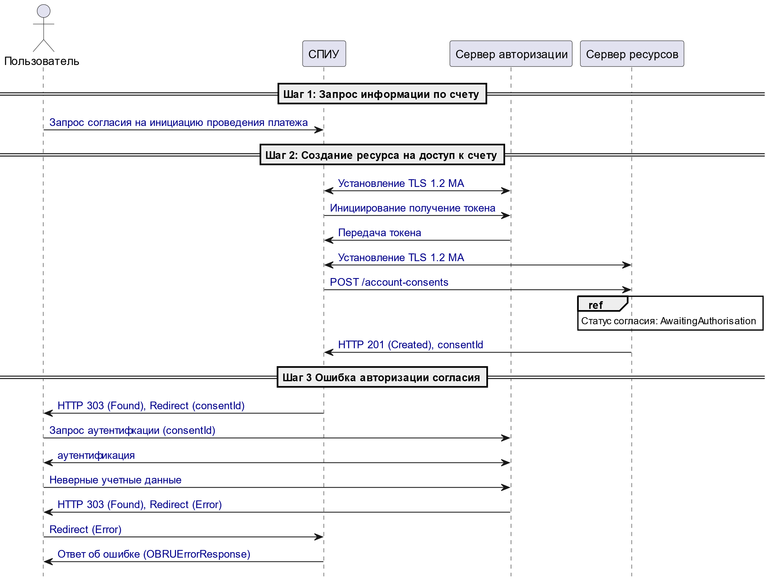

Рисунок 7 - Ошибка авторизации согласия

## Информация по оценке рисков

Информация для оценки рисков будет доступна:

* В HTTP заголовках в соответствии с требованиями раздела 6.3 № СТО БР ФАПИ.СЕК-1.6-2020.

# Модель данных

## Связь со справочниками и стандартами

Реквизитный состав и типы данных для спецификаций API получения информации о счете основаны на стандарте ISO 20022 с использованием элементов или компоненты сообщения camt.052.001.08 «Извещение об операциях по счету»[2], адаптированного для API-интерфейсов:

* удален раздел "header", так как не применим для RESTful API;
* для каждого была разработана отдельная структура полезной нагрузки, а не бралось все сообщение camt.052, которое охватывает все ресурсы в формате отчета;
* элемент DateTime был использован вместо сложного элемента выбора Date и DateTime. Если требуется указание даты без времени, то указывается нулевое значение времени (например: 00:00:00+03:00);
* элемент "entry" переименован в "transaction".

## Базовые объекты

В этом разделе описываются объекты, которые являются общими для спецификаций API и применяются без изменения их структуры и свойств.

### Account

#### Описание

Банковский счет.

#### Состав данных объекта Account

|  |  |  |  |  |
| --- | --- | --- | --- | --- |
| **Наименование** | **Кратность** | **Тип** | **Описание** | **Значения** |
| accountId | 1..1 | Max40Text | Уникальный и неизменный идентификатор, используемый для идентификации ресурса |  |
| status | 0..1 | AccountStatus | Статус счета в форме кода |  |
| statusUpdateDateTime | 0..1 | ISODateTime | Дата и время изменения статуса счета |  |
| currency | 1..1 | ActiveOrHistoricCurrencyCode | Валюта ведения счета | '^[A-Z]{3,3}$' |
| accountType | 1..1 | AccountType | Тип счета (физическое или юридическое лицо) |  |
| accountDescription | 0..1 | Max34Text | Краткое описание назначения счета или продукта, привязанного к счету |  |
| AccountDetails | 0..n | array[CashAccount] | Идентификация счета |  |
| Owner | 0..1 | PartyIdentification | Информация о владельце счета |  |
| Servicer | 0..1 | BranchAndFinancialInstitutionIdentification | Организация, обслуживающая счет |  |

Таблица 3 – Состав данных объекта Account

#### Доступ к кластерным данным

Состав данных объекта Account зависит от наличия в согласии на доступ к счету (Consent) разрешения ReadAccountsBasic и ReadAccountsDetail.

При работе с объектом Account выполняются правила:

* Следующие элементы не возвращаются без разрешения **ReadAccountsDetail**:
  + AccountDetails;
  + Servicer;
  + Owner.
* Если Пользователь дал разрешение **ReadAccountsDetail**, то:
  + AccountDetails должен возвращается (1..1);
  + Объект AccountResponse/Data/Account/Servicer может возвращаться (0..1);
  + Объект AccountResponse/Data/Account/Owner может возвращаться (0..1);

### Balance

#### Описание

Остаток на счете.

#### Состав данных объекта Balance

|  |  |  |  |  |
| --- | --- | --- | --- | --- |
| **Наименование** | **Кратность** | **Тип** | **Описание** | **Значения** |
| accountId | 1..1 | Max40Text | Уникальный и неизменный идентификатор, используемый для идентификации ресурса счета |  |
| type | 1..1 | BalanceType | Тип остатка |  |
| Amount | 1..1 | ActiveOrHistoricCurrencyAndAmount | Сумма остатка |  |
| creditDebitIndicator | 0..1 | CreditDebitCode | Определяет является остаток кредитовым или дебетовым |  |
| dateTime | 1..1 | ISODateTime | Дата, на которую рассчитан остаток |  |
| CreditLine | 0..n | array[OBRUCreditLine] | Кредитная линия |  |

Таблица 4 – Состав данных объекта Balance

ППИУ может включать в остаток на счете кредитные линии (CreditLine).

Для банковского счета может быть возвращено несколько значений остатков, поскольку остаток на счете разного типа (BalanceType) может иметь разные значения.

#### Доступ к кластерным данным

Для получения объекта Balance СПИУ требуется наличие в согласии на доступ к счету разрешение ReadBalances.

### BankTransactionCode

#### Описание

Код банковской операции.

#### Состав данных объекта BankTransactionCode

|  |  |  |  |  |
| --- | --- | --- | --- | --- |
| **Наименование** | **Кратность** | **Тип** | **Описание** | **Значения** |
| code | 1..1 | Max35Text | Код | Возможные значения реквизита:   * "01" - Платежное поручение; * "02" - Платежное требование: * "03" - Денежный чек; * "04" - Объявление на взнос наличными; * "06" - Инкассовое поручение; * "16" - Платежный ордер; * "17" - Банковский ордер * "20" - Поручение для СБП.   Допустимо использовать иные идентификационные схемы по договоренности участников обмена |
| issuer | 0..1 | Max35Text | Идентификация эмитента собственного банковского кода операции по счету |  |

Таблица 5 - Состав данных объекта BankTransactionCode

### CashBalance

#### Описание

Детальная информация об остатке на счете.

#### Состав данных объекта CashBalance

|  |  |  |  |  |
| --- | --- | --- | --- | --- |
| **Наименование** | **Кратность** | **Тип** | **Описание** | **Шаблон** |
| creditDebitIndicator | 0..1 | CreditDebitCode | Определяет является остаток кредитовым или дебетовым |  |
| type | 1..1 | BalanceType | Тип остатка |  |
| Amount | 1..1 | ActiveOrHistoricCurrencyAndAmount | Сумма остатка |  |

Таблица 6 - Состав данных объекта CashBalance

### Consent

#### Описание

Согласие на доступ к счету

#### Состав данных объекта Consent

|  |  |  |  |  |
| --- | --- | --- | --- | --- |
| **Наименование** | **Кратность** | **Тип** | **Описание** | **Шаблон** |
| permissions | 1..n | array[PermissionsType] | Указание типов данных доступа к счетам Пользователя. Это список доменов данных, которые были одобрены Пользователем и запрошены для авторизации на стороне ППИУ |  |
| expirationDateTime | 0..1 | Date | Дата и время истечения срока действия разрешений. Если элемент не представлен, разрешения будет с открытой датой |  |
| transactionFromDateTime | 0..1 | Date | Дата и время начала периода запроса операции по счету. Если период не указан, данные будут возвращены с самой ранней из доступных операций по счету |  |
| transactionToDateTime | 0..1 | Date | Дата и время окончания периода запроса операции по счету. Если период не указан, данные будут возвращены до последней доступной операциию по счету |  |

Таблица 7 – Состав данных объекта Consent

#### permissions

Элемент permissions определяет разрешения, которые используются для авторизации доступа к областям данных, запрашиваемых СПИУ, на которые дает согласие Пользователь.

Разрешения бывают базовыми и детальными. Если Пользователь дал доступ к детальным разрешениям, то соответствующие базовые разрешения считаются доступными по умолчанию,

Массив разрешений должен включать в себя разрешение как минимум ReadAccountsBasic или ReadAccountsDetail**.**

Следующие комбинации разрешений являются не допустимыми и ППИУ отклонить такие ресурсы account-consents c 400 кодом в ответе:

* Согласие содержит пустой массив разрешений. Если ППИУ не получил ни одного permission, то такой запрос отклоняется.
* Согласие содержит код permission, который не поддерживается ППИУ.
* Массив разрешений в согласии содержит ReadTransactionsBasic, но не содержит ни ReadTransactionsCredits, ни ReadTransactionsDebits.
* Массив разрешений в согласии содержит ReadTransactionsDetail, но не содержит ни ReadTransactionsCredits, ни ReadTransactionsDebits.
* Массив разрешений в согласии содержит ReadTransactionsCredits, но не содержит ни ReadTransactionsBasic, ни ReadTransactionsDetail.

Массив разрешений в согласии содержит ReadTransactionsDebits, но не содержит ни ReadTransactionsBasic, ни ReadTransactionsDetail

### CurrencyExchange

#### Описание

Подробная информация об обмене валюты

#### Состав данных объекта CurrencyExchange

|  |  |  |  |  |
| --- | --- | --- | --- | --- |
| **Наименование** | **Кратность** | **Тип** | **Описание** | **Шаблон** |
| sourceCurrency | 1..1 | ActiveOrHistoricCurrencyCode | Валюта, из которой необходимо конвертировать сумму |  |
| targetCurrency | 0..1 | ActiveOrHistoricCurrencyCode | Валюта, в которую необходимо конвертировать сумму |  |
| unitCurrency | 0..1 | ActiveOrHistoricCurrencyCode | Валюта, в которой обменный курс выражен. Используется стандарт ISO 4217 |  |
| exchangeRate | 1..1 | BigDecimal | Коэффициент, используемый для перевода суммы из одной валюты в другую. Это отражает цену, по которой одна валюта была куплена за другую валюту |  |
| contractIdentification | 0..1 | Max35Text | Идентификатор для однозначного определения валютного контракта |  |
| quotationDate | 0..1 | Date | Дата и время обменного курса. Используется стандарт ISO8601 |  |
| InstructedAmount | 1..1 | ActiveOrHistoricCurrencyAndAmount | Сумма денег, подлежащая переводу между Плательщиком и Получателем средств до вычета расходов, выраженная в валюте обозначенной инициирующей стороной |  |

Таблица 8 – Состав данных объекта CurrencyExchange

### Meta

#### Описание

Для API передающих данные об операциях по счету и счетах, раздел "Meta" в ответе может содержать два дополнительных поля определяющих диапазон дат в пределах которых находятся возвращаемые данные.

Ответы API по операциям по счету и выпискам могут не содержат данные в определенном ранее диапазоне дат, потому что:

* ППИУ не предоставляет данные об операциях по счету и/или выписки по счету в указанном диапазоне дат.
* Пользователь не давал согласия на получение данных об операциях по счету и/или выписки по счету в указанном диапазоне дат.

Отсутствие данных об операциях по счету или о выписках по счету в полезной нагрузке не означает, что не совершалось операций со счетом в указанный период.

Для гарантии правильной интерпретации данных, ППИУ может предоставить даты первой и последней доступных операций, как часть ответа в разделе "Meta" в полях firstAvailableDateTime и lastAvailableDateTime.

#### Состав данных объекта Meta

|  |  |  |  |  |
| --- | --- | --- | --- | --- |
| **Наименование** | **Кратность** | **Тип** | **Описание** | **Значения** |
| totalPages | 0..1 | Integer | Указывает на количество передаваемых страниц |  |
| firstAvailableDateTime | 0..1 | ISODateTime | Дата первой доступной операции по счету |  |
| lastAvailableDateTime | 0..1 | ISODateTime | Дата последней доступной операции по счету |  |

Таблица 9 – Состав данных объекта Meta

### Statement

#### Описание:

Выписка по счету

#### Состав данных объекта Statement

|  |  |  |  |  |
| --- | --- | --- | --- | --- |
| **Наименование** | **Кратность** | **Тип** | **Описание** | **Шаблон** |
| statementId | 1..1 | Max40Text | Идентификатор ресурса выписки |  |
| fromBookingDateTime | 1..1 | ISODateTime | Дата и время начала выписки |  |
| toBookingDateTime | 1..1 | ISODateTime | Дата и время окончания выписки |  |
| creationDateTime | 1..1 | ISODateTime | Дата и время создания ресурса |  |
| Transaction | 0..n | array[Transaction] | Операции по счету |  |

Таблица 10 – Состав данных объекта Statement

#### Доступ к кластерным данным

Состав данных объекта Statement зависит от наличия в согласии на доступ к счету (Consent) разрешения разрешение ReadTransactionsBasic. Для детального доступа к объекту Transaction применяются собственные разрешения объекта**.**

### Transaction

#### Описание

Операция по счету.

#### Состав данных объекта Transaction

|  |  |  |  |  |
| --- | --- | --- | --- | --- |
| **Наименование** | **Кратность** | **Тип** | **Описание** | **Шаблон** |
| accountId | 1..1 | Max40Text | Уникальный и неизменный идентификатор, используемый для идентификации ресурса accounts |  |
| transactionIdentification | 0..1 | Max35Text | Уникальный присваиваемый номер операции межбанковского платежа |  |
| instructionIdentification | 0..1 | Max35Text | Уникальный идентификатор, присвоенный инструктирующей стороной для инструктируемой стороны для однозначного определения инструкции |  |
| purpose | 0..1 | PurposeCode | (Номер реквизита 15.5 Код вида дохода) Причина, по которой осуществляется платеж. |  |
| creditDebitIndicator | 0..1 | CreditDebitCode | Определяет является ли операция дебетовая или кредитовая |  |
| status | 1..1 | TransactionStatusCode | Статус операции по счету |  |
| bookingDateTime | 1..1 | ISODateTime | Дата и время, когда запись об операции по счету публикуется на счете в бухгалтерской книге обслуживающей организации. Используется стандарт ISO8601 |  |
| valueDateTime | 0..1 | ISODateTime | Дата и время, когда активы становятся доступными владельцу счета в случае ввода кредита или перестают быть доступными владельцу счета в случае ввода дебетовой операции по счету |  |
| Amount | 1..1 | ActiveOrHistoricCurrencyAndAmount | Информация о сумме и валюте операции по счету |  |
| ChargeAmount | 0..1 | ActiveOrHistoricCurrencyAndAmount | Комиссия за операцию по счету |  |
| CurrencyExchange | 0..1 | CurrencyExchange | Подробная информация об обмене валюты |  |
| BankTransactionCode | 0..1 | BankTransactionCode | Код банковской операции |  |
| Balance | 0..1 | CashBalance | Детальная информация об остатке на счете |  |
| PaymentTypeInformation | 0..1 | PaymentTypeInformation | Информация о типе платежа |  |
| UltimateDebtor | 0..1 | PartyIdentification | Фактический Плательщик |  |
| Debtor | 0..1 | PartyIdentification | Плательщик |  |
| DebtorAgent | 0..1 | BranchAndFinancialInstitutionIdentification | Финансовое организация, обслуживающая счет Плательщика |  |
| DebtorAgentAccount | 0..1 | CashAccount | Однозначная идентификация счета Плательщика у обслуживающего его банка в платежной цепочке |  |
| DebtorAccount | 0..1 | CashAccount | Уникальная идентификация счета Плательщика, на котором будет сделана дебетовая запись в результате транзакции |  |
| CreditorAgent | 0..1 | BranchAndFinancialInstitutionIdentification | Финансовое организация, обслуживающая счет Получателя средств |  |
| CreditorAccount | 0..1 | CashAccount | Идентификатор счета Получателя средств, на котором будет проведена запись о кредите в результате |  |
| CreditorAgentAccount | 0..1 | CashAccount | Однозначная идентификация счета банка Получателя средств у обслуживающего его банка, по которому будет выполнена кредитовая запись в результате платежной операции |  |
| Creditor | 0..1 | PartyIdentification | Получатель средств |  |
| UltimateCreditor | 0..1 | PartyIdentification | Фактический Получатель средств |  |
| RemittanceInformation | 0..1 | RemittanceInformation | Предоставляемая информация, позволяющая сопоставить запись с позициями, для которых предназначен перевод, такими как коммерческие счета в системе дебиторской задолженности |  |

Таблица 11 – Состав данных объекта Transaction

#### Доступ к кластерам данных

Состав данных объекта Transactions зависит от наличия в согласии на доступ к счету (Consent) permission ReadTransactionsBasic и ReadTransactionsDetail.

При работе с объектом Transactions выполняются правила:

* Следующие элементы не возвращаются без разрешения **ReadTransactionsDetail**:
  + Balance;
  + DebtorAgent;
  + DebtorAgentAccount;
  + DebtorAccount;
  + CreditorAccount;
  + CreditorAgent;
  + CreditorAgentAccount;
  + RemittanceInformation.
* Массив разрешений permission должен включать как минимум одно из значений:
  + ReadTransactions**Credits;**
  + ReadTransactions**Debits**.
* Если Пользователь дал разрешение ReadTransactionsCredits, то ППИУ включает в объект Transactions все начисления денежных средств на счет, включая отмененные списания денежных средств.
* Если Пользователь дал разрешение ReadTransactionsDebits, то ППИУ включает все списания денежных средств со счета, включая отмененные начисления денежных средств.

## Общие типы данных

### ActiveOrHistoricCurrencyAndAmount

#### Описание

Сумма денежных средств и код валюты

#### Состав данных объекта ActiveOrHistoricCurrencyAndAmount

|  |  |  |  |  |
| --- | --- | --- | --- | --- |
| Наименование | Кратность | Описание | Тип | Шаблон |
| amount | 1..1 | Сумма денежных средств | String | 0 <= decimal (td = 18 fd = 2) |
| currency | 1..1 | Код валюты, соответствующий международного стандарта ISO 4217. | String | "^[A-Z]{3,3}$" |

Таблица 12 - Состав данных объекта ActiveOrHistoricCurrencyAndAmount

### BranchAndFinancialInstitutionIdentification

#### Описание

Идентификация финансового учреждения

#### Состав данных объекта BranchAndFinancialInstitutionIdentification

|  |  |  |  |  |
| --- | --- | --- | --- | --- |
| Наименование | Кратность | Описание | Тип | Шаблон |
| schemeName | 1..1 | Наименование идентификационной схемы финансового учереждения | FinancialInstitutionIdentificationCode |  |
| identification | 1..1 | Банковский идентификационный код (БИК) или другой идентификатор финансового учереждения | Max35Text |  |

Таблица 13 - Состав данных объекта BranchAndFinancialInstitutionIdentification

### CashAccount

#### Описание

Идентификация счета

#### Состав данных объекта CashAccount

|  |  |  |  |  |
| --- | --- | --- | --- | --- |
| Наименование | Кратность | Описание | Тип | Шаблон |
| schemeName | 1..1 | Наименование схемы идентификации счета. | AccountIdentificationCode |  |
| identification | 1..1 | Идентификатор счета, соответствующий схеме идентификации, известный владельцу счета (номер банковского счета, номер карты, номер телефона ...). | Max256Text |  |
| name | 0..1 | Наименование счета, присвоенное учреждением, обслуживающим счет, по согласованию с владельцем счета для обеспечения дополнительных средств идентификации счета | Max70Text |  |

Таблица 14 - Состав данных объекта CashAccount

### Charge

#### Описание

Набор элементов, используемый для предоставления деталей о комиссии за инициацию платежа.

#### Состав данных объекта Charge

|  |  |  |  |  |
| --- | --- | --- | --- | --- |
| Наименование | Кратность | Описание | Тип | Шаблон |
| chargeBearer | 0..1 | Несущий (оплачивающий) расходы | ChargeBearerTypeCode |  |
| Amount | 0..1 | Сумма комиссии за проведение платежа | ActiveOrHistoricCurrencyAndAmount |  |

Таблица 15 - Состав данных объекта Charge

### OBRUCreditLine

Набор элементов, используемых для предоставления подробной инфомрации о кредитной линии

|  |  |  |  |  |
| --- | --- | --- | --- | --- |
| **Наименование** | **Кратность** | **Тип** | **Описание** | **Значения** |
| included | 1..1 | Boolean | Показывает включена или нет кредитная линия в расчет остатка |  |
| Amount | 1..1 | ActiveOrHistoricCurrencyAndAmount | Значение лимита внутридневного кредитования (ВДК) |  |

Таблица 16 - Состав данных объекта OBRUCreditLine

### PartyIdentification

#### Описание

Информация об участнике, используемая для идентификации юридического или физического лица.

#### Диаграмма UML

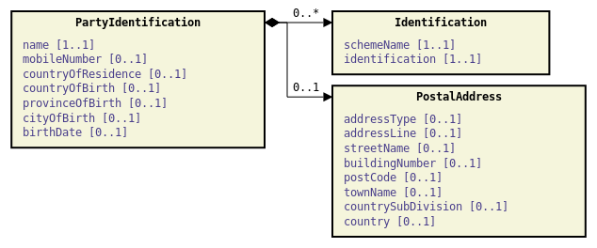

Рисунок 8 Диаграмма объекта PartyIdentification

#### Состав данных объекта PartyIdentification

|  |  |  |  |  |
| --- | --- | --- | --- | --- |
| Наименование | Кратность | Описание | Тип | Шаблон |
| name | 1..1 | Наименование организации или имя физического лица. | Max160Text |  |
| mobileNumber | 0..1 | Номер мобильного телефона | Max15Text |  |
| countryOfResidence | 0..1 | Страна проживания. | CountryCode |  |
| countryOfBirth | 0..1 | Место рождения (страна) | CountryCode |  |
| provinceOfBirth | 0..1 | Место рождения (область). | Max35Text |  |
| сityOfBirth | 0..1 | Место рождения (город). | Max35Text |  |
| birthDate | 0..1 | Дата рождения. | ISODateTime |  |
| PostalAddress | 0..n | Почтовый адрес | PostalAddress |  |
| Identification | 1..n | Идентификация юридического или физического лица. | array[Identification] |  |

Таблица 17 - Состав данных объекта PartyIdentification

#### Состав данных объекта Identification

|  |  |  |  |  |
| --- | --- | --- | --- | --- |
| Наименование | Кратность | Тип | Описание | Шаблон |
| identification | 1..1 | Max35Text | Уникальный и однозначный идентификатор участника, присвоенный идентифицирующей организацией. |  |
| schemeName | 1..1 | PartyIdentificationCode | Наименование идентификационной схемы юридического или физического лица |  |

Таблица 18 - Состав данных объекта Identification

### PaymentTypeInformation

#### Описание

Информация о платеже

#### Состав данных объекта PaymentTypeInformation

|  |  |  |  |  |
| --- | --- | --- | --- | --- |
| **Наименование** | **Кратность** | **Тип** | **Описание** | **Шаблон** |
| localInstrument | 0..1 | Max35Text | (Номер реквизита 5) Вид платежа. Этот элемент используется для указания локального инструмента, опции локального клиринга и / или дальнейшей квалификации услуги или уровня обслуживания или вид платежного распоряжения. |  |
| сategoryPurpose | 0..1 | Max35Text | (Номер реквизита 15.3) Очередность платежа |  |
| serviceLevel | 0..1 | ServiceLevelCode | (Номер реквизита 15.1) Вид платежа |  |

Таблица 19 - Состав данных объекта PaymentTypeInformation

### PostalAddress

#### Описание

Почтовый адрес.

#### Состав данных объекта PostalAddress

|  |  |  |  |  |
| --- | --- | --- | --- | --- |
| **Наименование** | **Кратность** | **Тип** | **Описание** | **Шаблон** |
| addressType | 0..1 | AddressTypeCode | Тип адреса |  |
| AddressLine | 0..2 | array[Max70Text] | Строка адреса |  |
| streetName | 0..1 | Max70Text | Наименование улицы или проспекта. |  |
| buildingNumber | 0..1 | Max16Text | Номер, который определяет положение здания на улице. |  |
| postCode | 0..1 | Max16Text | Почтовый индекс |  |
| townName | 0..1 | Max35Text | Наименование населённого пункта или территории, находящейся вне границ поселений |  |
| countrySubDivision | 0..1 | Max35Text | Наименование и тип субъекта Российской Федерации |  |
| country | 0..1 | CountryCode | Название страны в кодированной форме | ^[A-Z]{2,2}$ |

Таблица 20 - Состав данных объекта PostalAddress

### TaxInformation

#### Описание

Налоговая информация

#### Диаграмма UML

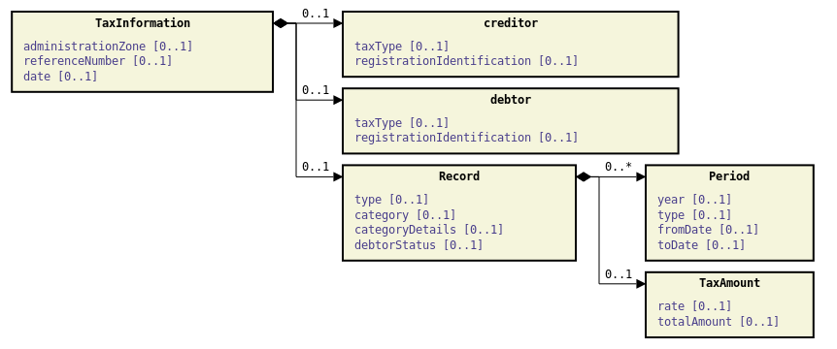

Рисунок 9 Диаграмма объекта TaxInformation

#### Состав данных объекта TaxInformation

|  |  |  |  |  |
| --- | --- | --- | --- | --- |
| **Наименование** | **Кратность** | **Тип** | **Описание** | **Шаблон** |
| administrationZone | 0..1 | CBRFMax11NumericText | Реквизит 105. Код по Общероссийскому классификатору территорий муниципальных образований ОКТМО. |  |
| referenceNumber | 0..1 | Max140Text | Реквизит 108. Номер налогового документа. |  |
| date | 0..1 | ISODateTime | Реквизит 109. Дата налогового документа. |  |
| creditor | 0..1 | TaxParty | Налоговая информация о Плательщике. |  |
| debtor | 0..1 | TaxParty | Налоговая информация о Получателе средств |  |
| Record | 0..1 | TaxRecord | Дополнительные налоговые реквизиты. |  |

Таблица 21 - Состав данных объекта TaxInformation

### TaxAmount

#### Описание

Информация о НДС

#### Состав данных объекта TaxAmount

|  |  |  |  |  |
| --- | --- | --- | --- | --- |
| **Наименование** | **Кратность** | **Тип** | **Описание** | **Шаблон** |
| rate | 0..1 | String | Процентная ставка НДС (Номер реквизита 14.3) | '^\d{1,3}\.\d{1,2}' |
| totalAmount | 0..1 | String | Сумма НДС (Номер реквизита 14.4) | '^\d{1,13}\.\d{2 }$' |

Таблица 22 - Состав данных объекта TaxAmount

### TaxParty

Налоговая информация об участнике

#### Состав данных объекта TaxParty

|  |  |  |  |  |
| --- | --- | --- | --- | --- |
| **Наименование** | **Кратность** | **Тип** | **Описание** | **Шаблон** |
| taxType | 0..1 | Max9NumericText | Код причины постановки на учет (КПП) | ^\d{9}$ |
| registrationIdentification | 0..1 | Max35Text | Код таможенного органа (Поле заполняется для распоряжений по уплате таможенных платежей) |  |

Таблица 23 - Состав данных объекта TaxParty

### TaxRecord

#### Описание

Дополнительные налоговые реквизиты

#### Состав данных объекта TaxRecord

|  |  |  |  |  |
| --- | --- | --- | --- | --- |
| **Наименование** | **Кратность** | **Тип** | **Описание** | **Шаблон** |
| debtorStatus | 0..1 | Max35Text | Реквизит 101. Статус налогоплательщика |  |
| categoryDetails | 0..1 | Max35Text | Реквизит 104. Код бюджетной классификации |  |
| category | 0..1 | Max35Text | Реквизит 106. Основание налогового платежа |  |
| Period | 0..n | TaxPeriod | Реквизит 107. Налоговый период |  |
| type | 0..1 | Max35Text | Реквизит 110. Код выплат |  |
| TaxAmount | 0..1 | TaxAmount | Информация о НДС |  |

Таблица 24 - Состав данных объекта TaxRecord

#### Состав данных объекта TaxPeriod

|  |  |  |  |  |
| --- | --- | --- | --- | --- |
| **Наименование** | **Кратность** | **Тип** | **Описание** | **Шаблон** |
| year | 0..1 | CBRFTaxYear | Год, к которому относится налог | YYYY-01-01 |
| type | 0..1 | TaxRecordPeriodCode | Тип налогового периода (реквизит 107) |  |
| fromDate | 0..1 | ISODateTime | Дата уплаты налогового платежа |  |
| toDate | 0..1 | ISODateTime | Дата уплаты налогового платежа |  |

Таблица 25 - Состав данных объекта TaxPeriod

### RemittanceInformation

#### Описание

Назначение платежа. Предоставляемая информация, позволяющая сопоставить запись с позициями, для которых предназначен перевод.

#### Диаграмма UML

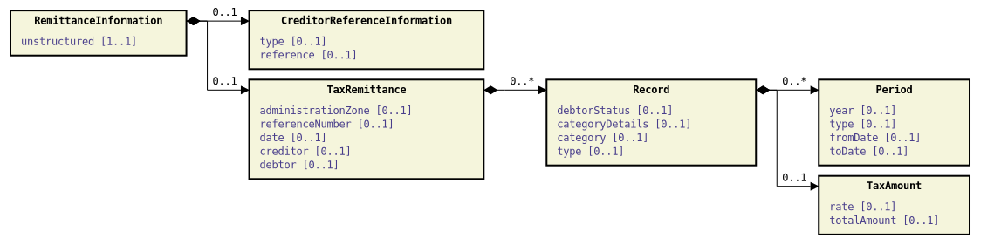

Рисунок 10 Диаграмма объекта RemittanceInformation

#### Состав данных объекта RemittanceInformation

|  |  |  |  |  |
| --- | --- | --- | --- | --- |
| **Наименование** | **Кратность** | **Тип** | **Описание** | **Шаблон** |
| unstructured | 0..1 | Max140Text | Текстовое назначение платежа |  |
| CreditorReferenceInformation | 0..1 | CreditorReferenceInformation | Информация от Получателя средств |  |
| TaxRemittance | 0..1 | TaxInformation | Налоговая информация |  |

Таблица 26 - Состав данных объекта RemittanceInformation

#### Состав данных объекта CreditorReferenceInformation

|  |  |  |  |  |
| --- | --- | --- | --- | --- |
| **Наименование** | **Кратность** | **Тип** | **Описание** | **Шаблон** |
| type | 0..1 | Max35Text | Тип идентификатора платежа (Номер реквизита 15.6.n) |  |
| reference | 0..1 | Max35Text | Значение идентификатора платежа (Номер реквизита 15.7.n). Ссылка, присвоенная Получателем средств, которая является основанием для осуществления перевода |  |

Таблица 27 - Состав данных объекта CreditorReferenceInformation

# Согласие на доступ к счету, спецификация API - v1.3.0

## Конечные точки

|  |  |  |  |
| --- | --- | --- | --- |
| **Конечная точка** | **Тип доступа** | **Ключ идемпотентности** | **Описание** |
| POST /account-consents | client credentials | Нет | Создание ресурса согласия на доступ к счету |
| GET /account-consents/{сonsentId} | client credentials | Нет | Получение ресурса согласия |
| DELETE /account-consents/{сonsentId} | client credentials | Нет | Отзыв согласия на доступ к счету |
| GET /account-consents/{consentId}/retrieval-grant | authorization code | Нет | Поручение на извлечение данных |

Таблица 28 - Конечные точки API Cогласие на доступ к счету

### POST /account-consents

#### Описание

Конечная точка позволяет СПИУ на стороне ППИУ создавать новый ресурс согласия на доступ к счету (account-consents).

#### Параметры запроса

|  |  |  |  |  |
| --- | --- | --- | --- | --- |
| **Наименование** | **Описание** | **Тип** | **Расположение** | **Кратность** |
| ConsentRequest | Запрос на создание ресурса согласия на доступ к счету | ConsentRequest | Полезная нагрузка | 1..1 |

Таблица 29 – Параметры запроса POST /account-consents

#### Ответ

|  |  |  |  |
| --- | --- | --- | --- |
| **Тип** | **Описание** | **Модель ответа** | **Статус HTTP** |
| ConsentResponse | Ресурс согласия на доступ к счету | ConsentResponse | 201 |

Таблица 30 - Ответ POST /account-consents

### GET /account-consents/{consentId}

#### Описание

Конечная точка позволяет СПИУ получать ресурс согласия на доступ к счету и проверять его состояние по идентификатору ресурса.

#### Параметры запроса

|  |  |  |  |  |
| --- | --- | --- | --- | --- |
| **Наименование** | **Описание** | **Тип** | **Расположение** | **Кратность** |
| consentId | Идентификатор ресурса согласия | Max128Text | path | 1..1 |

Таблица 31 – Параметры запроса GET /account-consents/{consentId}

#### Ответ

|  |  |  |  |
| --- | --- | --- | --- |
| **Тип** | **Описание** | **Модель ответа** | **Статус HTTP** |
| ConsentResponse | Ресурс согласия на доступ к счету | ConsentResponse | 200 |

Таблица 32 - Ответ GET /account-consents/{consentId}

### DELETE /account-consents/{consentId}

#### Описание

Конечная точка позволяет СПИУ удалять ресурс согласия на доступ к счету, если Пользователь его отозвал на стороне СПИУ.

#### Параметры запроса

|  |  |  |  |  |
| --- | --- | --- | --- | --- |
| **Наименование** | **Описание** | **Тип** | **Расположение** | **Кратность** |
| consentId | Идентификатор ресурса согласия | Max128Text | path | 1..1 |

Таблица 33 – Параметры запроса DELETE /account-consents/{consentId}

#### Ответ

|  |  |  |  |
| --- | --- | --- | --- |
| **Тип** | **Описание** | **Модель ответа** | **Статус HTTP** |
| - | Ресурс удален | - | 204 |

Таблица 34 - Ответ DELETE /account-consents/{consentId}

### GET /account-consents/{consentId}/retrieval-grant

#### Описание

Конечная точка позволяет СПИУ получать поручение на извлечение информации о счете.

Ресурс поручения на извлечение создается на ресурсном сервере ППИУ после авторизации Пользователем согласия на получение информации о счете.

Период действия поручения на извлечение совпадает с периодом действия согласия на получение информации о счете.

#### Параметры запроса

|  |  |  |  |  |
| --- | --- | --- | --- | --- |
| **Наименование** | **Описание** | **Тип** | **Расположение** | **Кратность** |
| consentId | Идентификатор ресурса согласия | Max35Text | path | 1..1 |

Таблица 35 – Параметры запроса GET /account-consents/{consentId}/retrieval-grant

#### Ответ

|  |  |  |  |
| --- | --- | --- | --- |
| **Тип** | **Описание** | **Модель ответа** | **Статус HTTP** |
| RetrievalGrantResponse | Поручение на извлечение ресурса согласия | RetrievalGrantResponse | 200 |

Таблица 36 - Ответ GET /account-consents/{consentId}/retrieval-grant

## Модель данных

### ConsentRequest

#### Описание

Запрос создания согласия на доступ к счету

#### Диаграмма UML

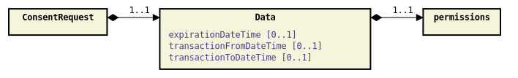

Рисунок 11 - Диаграмма объекта ConsentRequest

#### Состав данных объекта ConsentRequest

|  |  |  |  |  |
| --- | --- | --- | --- | --- |
| **Наименование** | **Кратность** | **Тип** | **Описание** | **Шаблон** |
| Data | 1..1 | Consent | Полезная нагрузка согласия на доступ к счету |  |

**Таблица 37 - Состав данных объекта ConsentRequest**

### ConsentResponse

#### Описание

Ответ создания согласия на доступ к счету

#### Диаграмма UML

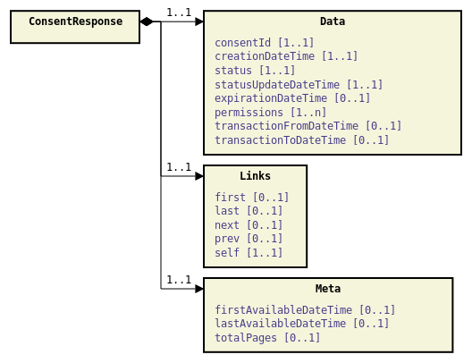

**Рисунок 12 - Диаграмма объекта ConsentResponse**

#### Состав данных объекта ConsentResponse

|  |  |  |  |  |
| --- | --- | --- | --- | --- |
| **Наименование** | **Кратность** | **Тип** | **Описание** | **Шаблон** |
| Data | 1..1 | DataConsentResponse | Полезная нагрузка ответа согласия на доступ к счету |  |
| Links | 1..1 | Links | Раздел для указания ссылок |  |
| Meta | 1..1 | Meta | Раздел метаданных |  |

Таблица 38 - Состав данных объекта ConsentResponse

#### Состав данных объекта DataConsentResponse

|  |  |  |  |  |
| --- | --- | --- | --- | --- |
| **Наименование** | **Кратность** | **Тип** | **Описание** | **Шаблон** |
| consentId | 1..1 | Max128Text | Уникальный идентификатор, предназначенный для идентификации ресурса согласия на доступ к счету |  |
| creationDateTime | 1..1 | ISODateTime | Дата и время создания ресурса |  |
| status | 1..1 | ConsentStatus | Статус согласия |  |
| statusUpdateDateTime | 1..1 | ISODateTime | Дата и время обновления статуса ресурса |  |
| permissions | 1..n | array[PermissionsType] | Указание типов данных доступа к счетам Пользователя. Это список доменов данных, которые были одобрены Пользователем и запрошены для авторизации на стороне ППИУ |  |
| expirationDateTime | 0..1 | Date | Дата и время истечения срока действия разрешений. Если элемент не представлен, разрешения будет с открытой датой |  |
| transactionFromDateTime | 0..1 | Date | Дата и время начала периода запроса операции по счету. Если период не указан, данные будут возвращены с самой ранней из доступных операций по счету |  |
| transactionToDateTime | 0..1 | Date | Дата и время окончания периода запроса операции по счету. Если период не указан, данные будут возвращены до последней доступной операциию по счету |  |

Таблица 39 - Состав данных объекта DataConsentResponse

### RetrievalGrantResponse

#### Описание

Ответ на запрос поручения на извлечение информации о счете

#### Диаграмма UML

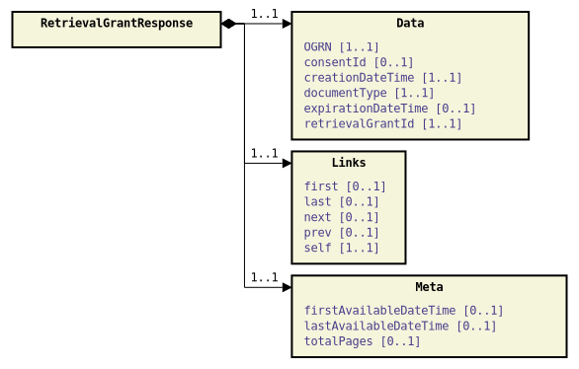

Рисунок 13 - Диаграмма объекта RetrievalGrantResponse

#### Состав данных объекта RetrievalGrantResponse

|  |  |  |  |  |
| --- | --- | --- | --- | --- |
| **Наименование** | **Кратность** | **Тип** | **Описание** | **Шаблон** |
| Data | 1..1 | RetrievalGrant | Полезная нагрузка поручения на извлечение информации о счете |  |
| Links | 1..1 | Links | Раздел для указания ссылок |  |
| Meta | 1..1 | Meta | Раздел метаданных |  |

Таблица 40 - Состав данных объекта RetrievalGrantResponse

#### Состав данных объекта RetrievalGrant:

|  |  |  |  |  |
| --- | --- | --- | --- | --- |
| **Наименование** | **Кратность** | **Тип** | **Описание** | **Шаблон** |
| consentId | 0..1 | Max128Text | Уникальный идентификатор, предназначенный для идентификации ресурса согласия на доступ к счету |  |
| retrievalGrantId | 1..1 | Max128Text | Уникальный идентификатор, предназначенный для идентификации ресурса поручения на доступ к счету |  |
| documentType | 1..1 | Max128Text | Тип документа. Фиксированное значение «Поручение на извлечение» |  |
| OGRN | 1..1 | Max13Text | ОГРН Стороннего поставщика. Поле может не передаваться, поскольку у Стороннему поставщику известен его ОГРН |  |
| creationDateTime | 1..1 | ISODateTime | Дата и время создания ресурса |  |
| expirationDateTime | 0..1 | ISODateTime | Дата и время истечения срока действия поручения на извлечение информации о счете. Дата и время совпадают с датой и временем для согласия на получение информации о счете |  |

Таблица 41 - Состав данных объекта RetrievalGrant

## Пример использования

### Получение согласия на доступ к счету

#### Запрос:

|  |
| --- |
| POST /account-consents HTTP/1.1  Authorization: Bearer 5YotnWEFEqr1zDsicMWpSS  x-jws-signature: IiwiYWxnIjoiUFMyNTYifQ..V8Z3IePeAlBhAQ  x-fapi-auth-date: Sun, 02 May 2019 19:43:31 GMT  x-fapi-customer-ip-address: 18.25.212.99  x-fapi-interaction-id: 21bac548-d2de-1237-b106-880a5018460d  Content-Type: application/json  Accept: application/json    {  "Data": {  "permissions": [  "ReadAccountsBasic",  "ReadAccountsDetail",  "ReadBalances",  "ReadTransactionsCredits",  "ReadTransactionsDebits",  "ReadTransactionsDetail"  ],  "expirationDateTime": "2019-09-03T00:00:00+00:00",  "transactionFromDateTime": "2019-05-03T00:00:00+00:00",  "transactionToDateTime": "2019-09-03T00:00:00+00:00"  }  } |
|  |

#### Ответ:

|  |
| --- |
| HTTP/1.1 201 Created  x-fapi-interaction-id: 21bac548-d2de-1238-b106-880a5018460d  x-jws-signature: IiwiYWxnIjoiUFMyNTYifQ..V8Z3IePeAlBhAQ  Content-Type: application/json  {  "Data":{  "consentId":"95791e79-0f2d-47de-a5e0-df034b28574a",  "status":"AwaitingAuthorisation",  "statusUpdateDateTime":"2019-05-02T00:00:00+00:00",  "creationDateTime":"2019-05-02T00:00:00+00:00",  "permissions":[  "ReadAccountsBasic",  "ReadAccountsDetail",  "ReadBalances",  "ReadTransactionsCredits",  "ReadTransactionsDebits",  "ReadTransactionsDetail"  ],  "expirationDateTime":"2019-08-02T00:00:00+00:00",  "transactionFromDateTime":"2019-05-03T00:00:00+00:00",  "transactionToDateTime":"2019-09-03T00:00:00+00:00"  },  "Links":{  "self":"https://sb-rs.test.openbankingrussia.ru/sandbox/open-banking/v1.3/aisp/account-consents/95791e79-0f2d-47de-a5e0-df034b28574a"  },  "Meta":{  "totalPages":1  }  } |

### Получение поручения на извлечение

#### Запрос:

|  |
| --- |
| GET /account-consents/95791e79-0f2d-47de-a5e0-df034b28574a/retrieval-grant HTTP/1.1  Authorization: Bearer 5YotnWEFEqr1zDsicMWpSS  x-fapi-auth-date: Sun, 02 May 2019 19:43:31 GMT  x-fapi-customer-ip-address: 18.25.212.99  x-fapi-interaction-id: 21bac548-d2de-1237-b106-880a5018460d  Accept: application/json |

#### Ответ:

|  |
| --- |
| HTTP/1.1 200 OK  x-fapi-interaction-id: 21bac548-d2de-1238-b106-880a5018460d  x-jws-signature: IiwiYWxnIjoiUFMyNTYifQ..V8Z3IePeAlBhAQ  Content-Type: application/json  {  "Data":{  "consentId":"95791e79-0f2d-47de-a5e0-df034b28574a",  "retrievalGrantId": "95791e79-0f2d-47de-a5e0-df034b28575b",  "documentType": "Поручение на извлечение",  "creationDateTime":"2019-05-02T00:00:00+00:00",  "OGRN": "1234567890123",  "expirationDateTime":"2019-08-02T00:00:00+00:00",  "transactionFromDateTime":"2019-05-03T00:00:00+00:00",  "transactionToDateTime":"2019-09-03T00:00:00+00:00"  }  },  "Links":{  "self":"https://sb-rs.test.openbankingrussia.ru/sandbox/open-banking/v1.3/aisp/account-consents/95791e79-0f2d-47de-a5e0-df034b28574a"  },  "Meta":{  "totalPages":1  }  } |
|  |

# Счета, спецификация API - v1.3.0

## Конечные точки

|  |  |  |  |
| --- | --- | --- | --- |
| **Конечная точка** | **Тип доступа** | **Ключ идемпотентности** | **Описание** |
| GET /accounts | authorization code | Нет | Получение списка счетов |
| GET /accounts/{accountId} | authorization code | Нет | Получение детальной информации о счете |

Таблица 42 - Конечные точки API Счета

### GET /accounts

#### Описание

Конечная точка позволяет СПИУ получать полный список счетов и их идентификаторы (accountId), которые были авторизованы Пользователем на стороне ППИУ.

#### Параметры запроса

|  |  |  |  |  |
| --- | --- | --- | --- | --- |
| **Наименование** | **Описание** | **Тип** | **Расположение** | **Кратность** |
| page | Номер страницы | Integer | Query | 1..0 |

Таблица 43 – Параметры запроса GET /accounts

#### Ответ

|  |  |  |  |
| --- | --- | --- | --- |
| **Тип** | **Описание** | **Модель ответа** | **Статус HTTP** |
| AccountResponse | Список счетов | AccountResponse | 200 |

Таблица 44 - Ответ GET /accounts

### GET /accounts/{accountId}

#### Описание

Конечная точка позволяет СПИУ получать информацию о счете по его идентификатору.

#### Параметры запроса

|  |  |  |  |  |
| --- | --- | --- | --- | --- |
| **Наименование** | **Описание** | **Тип** | **Расположение** | **Кратность** |
| accountId | Идентификатор ресурса счета | Max40Text | path | 1..1 |

Таблица 45 – Параметры запроса GET /accounts/{ accountId}

#### Ответ

|  |  |  |  |
| --- | --- | --- | --- |
| **Тип** | **Описание** | **Модель ответа** | **Статус HTTP** |
| AccountResponse | Информация о счете | AccountResponse | 200 |

Таблица 46 - Ответ GET /accounts/{ accountId }

## Модель данных

### AccountResponse

#### Описание

Список банковских счетов и их идентификаторы.

#### Диаграмма UML

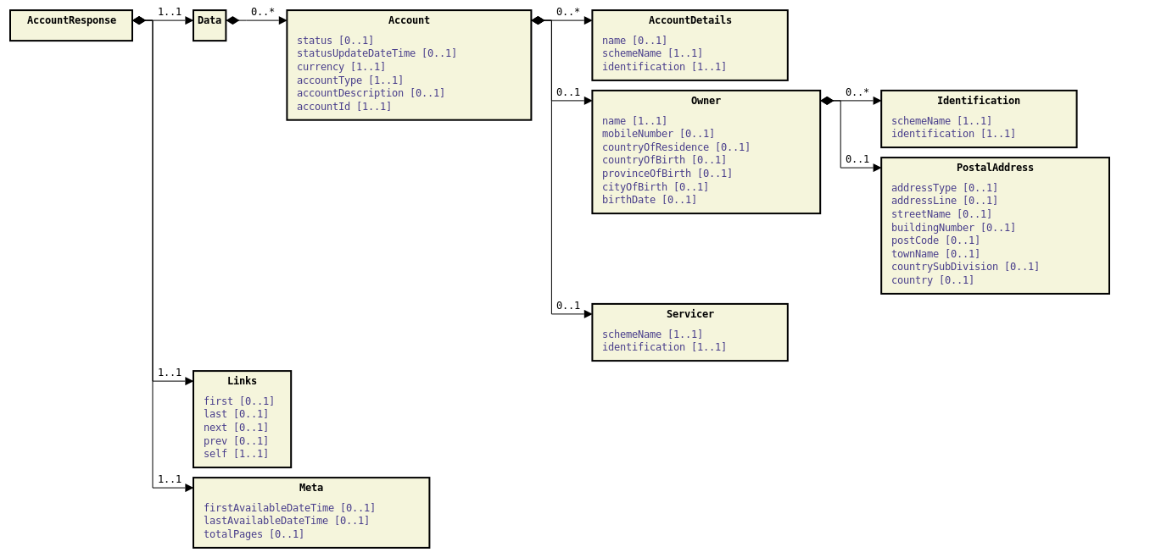

**Рисунок 14 - Диаграмма объекта AccountResponse**

#### Состав данных объекта AccountResponse

|  |  |  |  |  |
| --- | --- | --- | --- | --- |
| **Наименование** | **Кратность** | **Тип** | **Описание** | **Шаблон** |
| Data | 1..1 | DataAccountResponse | Полезная нагрузка ответа на запрос о списке счетов |  |
| Links | 1..1 | Links | Раздел для указания ссылок |  |
| Meta | 1..1 | Meta | Раздел метаданных |  |

Таблица 47 - Состав данных объекта AccountResponse

#### Состав данных объекта DataAccountResponse

|  |  |  |  |  |
| --- | --- | --- | --- | --- |
| **Наименование** | **Кратность** | **Тип** | **Описание** | **Шаблон** |
| Account | 0..n | array[Account] | Список счетов |  |

Таблица 48 - Состав данных объекта DataAccountResponse

## Примеры использования

### Список c разрешением ReadAccountsDetail

Вызов конечной точки API GET /accounts осуществляется первым после авторизации согласия. Это позволяет СПИУ узнать какие счета соответствуют авторизованному согласию Пользователя.

#### Запрос:

|  |
| --- |
| GET /accounts HTTP/1.1  Authorization: Bearer Az34SAOJkldf  x-fapi-auth-date: Sun, 8 Sep 2019 23:43:12 GMT  x-fapi-customer-ip-address: 134.21.122.22  x-fapi-interaction-id: 93bac548-f5fe-6780-b106-880a5018460d  Accept: application/json |

#### Ответ:

|  |
| --- |
| HTTP/1.1 200 OK  x-fapi-interaction-id: 93bac548-f5fe-6780-b106-880a5018460d  x-jws-signature: IiwiYWxnIjoiUFMyNTYifQ..V8Z3IePeAlBhAQ  Content-Type: application/json    {  "Data": {  "Account": [  {  "accountId": "23489",  "status": "Enabled",  "statusUpdateDateTime": "2019-01-01T06:06:06+00:00",  "currency": "RUB",  "accountType": "Personal",  "AccountDetails": [  {  "schemeName": "RU.CBR.BBAN",  "identification": "40817810621234567890",  "name": "Основной текущий счет"  }  ]  },  {  "accountId": "31820",  "status": "Enabled",  "statusUpdateDateTime": "2019-01-01T06:06:06+00:00",  "currency": "RUB",  "accountType": "Personal",  "AccountDetails": [  {  "schemeName": "RU.CBR.BBAN",  "identification": "40817810621234562345",  "name": "Дополнительный текущий счет"  }  ]  }  ]  },  "Links": {  "self": "https://sb-rs.test.openbankingrussia.ru/sandbox/open-banking/v1.3/aisp/aisp/accounts/"  },  "Meta": {  "totalPages": 1  }  } |

# Баланс, спецификация API - v1.3.0

## Конечные точки

|  |  |  |  |
| --- | --- | --- | --- |
| **Конечная точка** | **Тип доступа** | **Ключ идемпотентности** | **Описание** |
| GET /accounts/{accountId}/balances | authorization code | Нет | Получение остатка на счете |
| GET /balances | authorization code | Нет | Получение остатков по счетам |

Таблица 49 - Конечные точки API Баланс

### GET /accounts/{accountId}/balances

#### Описание

Конечная точка позволяет СПИУ получать информацию об остатке на счете с идентификатором accountId.

#### Параметры запроса

|  |  |  |  |  |
| --- | --- | --- | --- | --- |
| **Наименование** | **Описание** | **Тип** | **Расположение** | **Кратность** |
| accountId | Идентификатор счета | Max35Text | path | 1..1 |

Таблица 50 – Параметры запроса GET /accounts/{accountId}/balances

#### Ответ

|  |  |  |  |
| --- | --- | --- | --- |
| **Тип** | **Описание** | **Модель ответа** | **Статус HTTP** |
| BalanceResponse | Ответ на запрос остатка на счете | BalanceResponse | 200 |

Таблица 51 - Ответ GET /accounts/{accountId}/balances

### GET /balances

#### Описание

Конечная точка позволяет СПИУ получать остаток по всем счетам, которые были авторизованы Пользователем для доступа с помощью согласия.

#### Параметры запроса

|  |  |  |  |  |
| --- | --- | --- | --- | --- |
| **Наименование** | **Описание** | **Тип** | **Расположение** | **Кратность** |
| page | Номер страницы | Integer | Query | 1..0 |

#### Ответ

|  |  |  |  |
| --- | --- | --- | --- |
| **Тип** | **Описание** | **Модель ответа** | **Статус HTTP** |
| BalanceResponse | Остаток на счете | BalanceResponse | 200 |

Таблица 52 - Ответ GET /balances

## Модель данных

### BalanceResponse

#### Описание

Ответ на запрос об остатке на счете.

#### Диаграмма UML

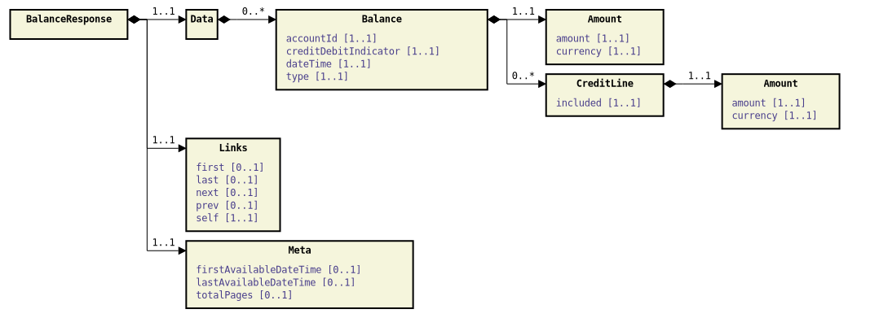

**Рисунок 15 - Диаграмма объекта BalanceResponse**

#### Состав данных объекта BalanceResponse

|  |  |  |  |  |
| --- | --- | --- | --- | --- |
| **Наименование** | **Кратность** | **Тип** | **Описание** | **Шаблон** |
| Data | 1..1 | DataBalanceResponse | Полезная нагрузка ответа на запрос об остатке на счете |  |
| Links | 1..1 | Links | Раздел для указания ссылок |  |
| Meta | 1..1 | Meta | Раздел метаданных |  |

Таблица 53 - Состав данных объекта BalanceResponse

#### Состав данных объекта DataBalanceResponse

|  |  |  |  |  |
| --- | --- | --- | --- | --- |
| **Наименование** | **Кратность** | **Тип** | **Описание** | **Шаблон** |
| Account | 0..n | array[Account] | Список счетов |  |

Таблица 54 - Состав данных объекта DataBalanceResponse

## Примеры использования

### Получение остатка на счете по идентификатору счета

#### Запрос:

|  |
| --- |
| GET /accounts/11139/balances HTTP/1.1  Authorization: Bearer Sd6753AOJweae  x-fapi-auth-date: Sun, 15 Sep 2019 11:22:31 GMT  x-fapi-customer-ip-address: 10.11.21.39  x-fapi-interaction-id: 23bac548-d2de-4567-b106-880a5018460d  Accept: application/json |

#### Ответ:

|  |
| --- |
| HTTP/1.1 200 OK  x-fapi-interaction-id: 23bac548-d2de-4567-b106-880a5018460d  x-jws-signature: IiwiYWxnIjoiUFMyNTYifQ..V8Z3IePeAlBhAQ  Content-Type: application/json    {  "Data": {  "Balance": [  {  "accountId": "11139",  "Amount": {  "amount": "13430.00",  "currency": "RUB"  },  "CreditDebitIndicator": "Credit",  "Type": "OpeningAvailable",  "DateTime": "2019-09-15T14:33:07+00:00",  "CreditLine": [  {  "Included": **true**,  "Amount": {  "Amount": "4000.00",  "Currency": "RUB"  },  "Type": "Pre-Agreed"  }  ]  }  ]  },  "Links": {  "Self": "https://api.alphabank.com/open-banking/v1.3/aisp /accounts/22289/balances/"  },  "Meta": {  "TotalPages": 1  }  } |

### Получение остатков по всем счетам, на которые дано согласие

#### Запрос:

|  |
| --- |
| GET /balances HTTP/1.1  Authorization: Bearer Sd6753AOJweae  x-fapi-auth-date: Sun, 15 Sep 2019 11:22:31 GMT  x-fapi-customer-ip-address: 10.11.21.39  x-fapi-interaction-id: 23bac548-d2de-4567-b106-880a5018460d  Accept: application/json |

#### Ответ:

|  |
| --- |
| HTTP/1.1 200 OK  x-fapi-interaction-id: 23bac548-d2de-4567-b106-880a5018460d  x-jws-signature: IiwiYWxnIjoiUFMyNTYifQ..V8Z3IePeAlBhAQ  Content-Type: application/json    {  "Data": {  "Balance": [  {  "accountId": "11139",  "Amount": {  "amount": "2345.00",  "currency": "RUB"  },  "creditDebitIndicator": "Credit",  "type": "OpeningAvailable",  "dateTime": "2017-04-05T10:43:07+00:00",  "CreditLine": [  {  "included": **true**,  "Amount": {  "amount": "1000.00",  "currency": "RUB"  },  "type": "Pre-Agreed"  }  ]  },  {  "AccountId": "76533",  "Amount": {  "Amount": "257.00",  "Currency": "RUB"  },  "CreditDebitIndicator": "Debit",  "Type": "OpeningAvailable",  "DateTime": "2019-09-15T14:22:09+00:00"  }  ]  },  "Links": {  "Self": "https://sb-rs.test.openbankingrussia.ru/sandbox/open-banking/v1.3/aisp/balances/"  },  "Meta": {  "TotalPages": 1  }  } |

# Операции по счету, спецификация API - v1.3.0

## Конечные точки

|  |  |  |  |
| --- | --- | --- | --- |
| **Конечная точка** | **Тип доступа** | **Ключ идемпотентности** | **Описание** |
| GET /accounts/{accountId}/transactions | authorization code | Нет | Получение операций по счету |
| GET /transactions | authorization code | Нет | Получение операций по счетам |

Таблица 55 - Конечные точки API Операции по счету

### GET /accounts/{accountId}/transactions

#### Описание

Конечная точка позволяет СПИУ получать информацию об операциях по счету с идентификатором accountId.

#### Параметры запроса

|  |  |  |  |  |
| --- | --- | --- | --- | --- |
| **Наименование** | **Описание** | **Тип** | **Расположение** | **Кратность** |
| accountId | Идентификатор счета | Max35Text | path | 1..1 |
| page | Номер страницы | Integer | page | 0..1 |
| fromBookingDateTime | Дата и время начала фильтрации списка операций по счету | ISODateTime | query | 0..1 |
| toBookingDateTime | Дата и время окончания фильтрации списка операций по счету | ISODateTime | query | 0..1 |

Таблица 56 – Параметры запроса GET /accounts/{accountId}/transactions

#### Ответ

|  |  |  |  |
| --- | --- | --- | --- |
| **Тип** | **Описание** | **Модель ответа** | **Статус HTTP** |
| TransactionResponse | Ответ на запрос остатка на счете | TransactionResponse | 200 |

Таблица 57 - Ответ GET /accounts/{accountId}/transactions

### GET /transactions

#### Описание

Конечная точка позволяет СПИУ получать остаток по всем счетам, которые были авторизованы Пользователем для доступа с помощью согласия.

#### Параметры запроса

|  |  |  |  |  |
| --- | --- | --- | --- | --- |
| **Наименование** | **Описание** | **Тип** | **Расположение** | **Кратность** |
| page | Номер страницы | Integer | page | 0..1 |
| fromBookingDateTime | Дата и время начала фильтрации списка операций по счету | ISODateTime | query | 0..1 |
| toBookingDateTime | Дата и время окончания фильтрации списка операций по счету | ISODateTime | query | 0..1 |

#### Ответ

|  |  |  |  |
| --- | --- | --- | --- |
| **Тип** | **Описание** | **Модель ответа** | **Статус HTTP** |
| TransactionResponse | Остаток на счете | TransactionResponse | 200 |

Таблица 58 - Ответ GET /transactions

## Модель данных

### TransactionResponse

#### Описание

Ресурс описывает проводку банковского счета, которая приводит к увеличению или уменьшению баланса.

#### UML диаграмма

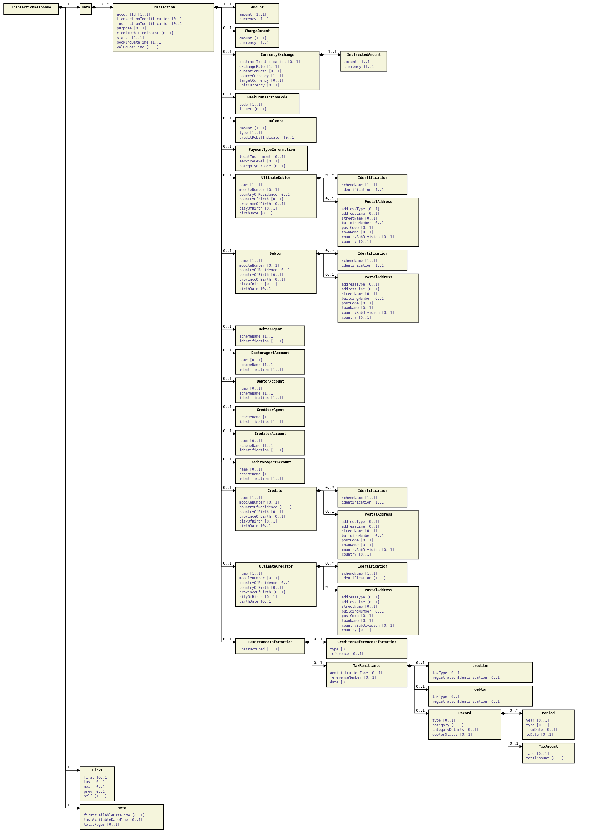

Рисунок 16 - Диаграмма объекта TransactionResponse

#### Состав данных объекта TransactionResponse

Ответ на запрос информации об операциях по счету

|  |  |  |  |  |
| --- | --- | --- | --- | --- |
| **Наименование** | **Кратность** | **Тип** | **Описание** | **Шаблон** |
| Data | 1..1 | DataTransactionResponse | Полезная нагрузка ответа на запрос об операциях по счету |  |
| Links | 1..1 | Links | Раздел для указания ссылок |  |
| Meta | 1..1 | Meta | Раздел метаданных |  |

Таблица 59 - Состав данных объекта TransactionResponse

#### Состав данных объекта DataTransactionResponse

|  |  |  |  |  |
| --- | --- | --- | --- | --- |
| **Наименование** | **Кратность** | **Тип** | **Описание** | **Шаблон** |
| Transaction | 0..n | array[Transaction] | Список операций по счету |  |

Таблица 60 - Состав данных объекта DataTransactionResponse

## Примеры использования

### Получение списка операции по идентификатору счета c разрешением ReadTransactionsDetail

#### Запрос:

|  |
| --- |
| GET /accounts/87659/transactions HTTP/1.1  Authorization: Bearer Khsakj97234bsknab83ha88ln838hsnaHHo  x-fapi-auth-date:  Sun, 15 Sep 2019 21:22:31 GMT  x-fapi-customer-ip-address: 10.5.212.11  x-fapi-interaction-id: 23bac548-d2de-7633-b106-880a5018460d  Accept: application/json |

#### Ответ:

|  |
| --- |
| HTTP/1.1 200 OK  x-fapi-interaction-id: 23bac548-d2de-7633-b106-880a5018460d  x-jws-signature: IiwiYWxnIjoiUFMyNTYifQ..V8Z3IePeAlBhAQ  Content-Type: application/json    {  "Data":{  "Transaction":[  {  "accountId":"87659",  "transactionIdentification":"12345-TID-001",  "instructionIdentification":"880a5018460d-TID-001",  "purpose":"1",  "Amount":{  "amount":"1000.00",  "currency":"RUB"  },  "creditDebitIndicator":"Credit",  "status":"Booked",  "bookingDateTime":"2019-09-15T7:33:07+00:00",  "valueDateTime":"2019-09-15T7:35:07+00:00",  "BankTransactionCode ":{  "code":"20"  },  "Balance":{  "Amount":{  "amount":"10000.00",  "currency":"RUB"  },  "CreditDebitIndicator":"Credit",  "Type":"OpeningAvailable"  },  "Debtor":{  "name":"Иванов Иван Иванович",  "mobileNumber":"0079101234567",  "PartyIdentification":[  {  "schemeName":"RU.CBR.TXID",  "identification":"7728240240"  }  ]  },  "DebtorAgent":{  "schemeName":"RU.CBR.BIC",  "identification":"044525531",  "name":"АО «Мой-Банк-1»,"  },  "DebtorAccount":{  "name":"string",  "schemeName":"RU.CBR.BBAN",  "identification":"40817810621234567754"  },  "CreditorAgent":{  "schemeName":"RU.CBR.BIC",  "identification":"044525532",  "name":"АО «Мой-Банк-2»,"  },  "CreditorAccount":{  "schemeName":"RU.CBR.BBAN",  "identification":"40817810621234567890"  },  "Creditor":{  "name":"MERCHANT Inc",  "PartyIdentification":[  {  "schemeName":"RU.CBR.TXID",  "identification":"7728240240"  }  ]  },  "RemittanceInformation":{  "Unstructured":"Назначение платежа - оплата за товары. Внутренний код операции CBR-130",  "CreditorReferenceInformation":{  "type":"ИПД",  "reference":"CBR-130"  }  }  }  ]  },  "Links":{  "Self":"https://sb-rs.test.openbankingrussia.ru/sandbox/open-banking/v1.3/aisp/accounts/87659/transactions/"  },  "Meta":{  "TotalPages":1,  "FirstAvailableDateTime":"2019-09-15T00:00:00+00:00",  "LastAvailableDateTime":"2019-09-15T21:00:00+00:00"  }  } |

### Получение списка операций по все авторизованным Пользователям счетам c разрешением ReadTransactionsBasic

#### Запрос:

|  |
| --- |
| GET /accounts/87659/transactions HTTP/1.1  Authorization: Bearer Khsakj97234bsknab83ha88ln838hsnaHHo  x-fapi-auth-date:  Sun, 15 Sep 2019 21:22:31 GMT  x-fapi-customer-ip-address: 10.5.212.11  x-fapi-interaction-id: 23bac548-d2de-7633-b106-880a5018460d  Accept: application/json |

#### Ответ:

|  |
| --- |
| HTTP/1.1 200 OK  x-fapi-interaction-id: 23bac548-d2de-7633-b106-880a5018460d  x-jws-signature: IiwiYWxnIjoiUFMyNTYifQ..V8Z3IePeAlBhAQ  Content-Type: application/json    {  "Data":{  "Transaction":[  {  "accountId":"12345",  "transactionIdentification":"12345-TID-001",  "instructionIdentification":"880a5018460d-TID-001",  "Amount":{  "amount":"100.00",  "currency":"RUB"  },  "creditDebitIndicator":"Credit",  "status":"Booked",  "bookingDateTime":"2019-09-15T10:43:07+00:00",  "valueDateTime":"2019-09-15T10:45:22+00:00",  "BankTransactionCode":{  "Code":"01"  },  "Debtor":{  "name":"Иванов Иван Иванович",  "mobileNumber":"0079101234567",  "PartyIdentification":[  {  "schemeName":"RU.CBR.TXID",  "identification":"7728240240"  }  ]  },  "Creditor":{  "name":"MERCHANT Inc",  "PartyIdentification":[  {  "schemeName":"RU.CBR.TXID",  "identification":"7728240240"  }  ]  }  },  {  "accountId":"12346",  "transactionIdentification":"12345-TID-002",  "instructionIdentification":"880a5018460d-TID-002",  "Amount":{  "Amount":"100.00",  "Currency":"RUB"  },  "creditDebitIndicator":"Debit",  "status":"Booked",  "bookingDateTime":"2019-09-15T14:22:03+00:00",  "valueDateTime":"2019-09-15T14:22:03+00:00",  "BankTransactionCode":{  "Code":"01"  },  "Debtor":{  "name":"MERCHANT Inc",  "mobileNumber":"0079101234567",  "PartyIdentification":[  {  "schemeName":"RU.CBR.TXID",  "identification":"7728240240"  }  ]  },  "Creditor":{  "name":"Смит Агенство 42",  "PartyIdentification":[  {  "schemeName":"RU.CBR.TXID",  "identification":"7728240240"  }  ]  }  }  ]  },  "Links":{  "Self":"https://sb-rs.test.openbankingrussia.ru/sandbox/open-banking/v1.3/aisp/transactions/"  },  "Meta":{  "TotalPages":1,  "FirstAvailableDateTime":"2019-09-15T00:00:00+00:00",  "LastAvailableDateTime":"2019-09-15T21:00:00+00:00"  }  } |

### Использование фильтра по дате

|  |
| --- |
| Все операции начиная с января 2019 года:  GET /transactions?fromBookingDateTime=2019-01-01T00:00:00    Все операции за 2020:  GET /transactions?fromBookingDateTime=2020-01-01T00:00:00&toBookingDateTime=2020-12-31T23:59:59    Все операции по счету до 31 марта 2019 года:  GET /accounts/87562/transactions?toBookingDateTime=2019-03-31T23:59:59 |

# Выписки, спецификация API - v1.3.0

## Конечные точки

|  |  |  |  |
| --- | --- | --- | --- |
| **Конечная точка** | **Тип доступа** | **Ключ идемпотентности** | **Описание** |
| POST /statements | authorization code | Нет | Создание ресурса выписки по счету |
| GET /statements/{statementId} | authorization code | Нет | Получение ресурса выписки по его идентификатору |
| GET /statements | authorization code | Нет | Получение всех созданных ресурсов выписки |

Таблица 61 - Конечные точки API Выписки

### POST /statements

#### Описание

Конечная точка позволяет СПИУ на стороне ППИУ создавать ресурс выписки по счету (statement).

#### Параметры запроса

|  |  |  |  |  |
| --- | --- | --- | --- | --- |
| **Наименование** | **Описание** | **Тип** | **Расположение** | **Кратность** |
| StatementInitRequest | Запрос на создание ресурса выписки по идентификатору счету | StatementInitRequest | Полезная нагрузка | 1..1 |

Таблица 62 – Параметры запроса POST /statements

#### Ответ

|  |  |  |  |
| --- | --- | --- | --- |
| **Тип** | **Описание** | **Модель ответа** | **Статус HTTP** |
| StatementInitResponse | Ресурс выписки по счету | StatementInitResponse | 201 |

Таблица 63 - Ответ POST /statements

### GET /statements/{statementId}

#### Описание

Конечная точка позволяет СПИУ получать ранее созданный на стороне ППИУ ресурс выписки по его идентификатору.

#### Параметры запроса

|  |  |  |  |  |
| --- | --- | --- | --- | --- |
| **Наименование** | **Описание** | **Тип** | **Расположение** | **Кратность** |
| statementId | Идентификатор ресурса выписки | Max40Text | path | 1..1 |
| page | Номер страницы | Integer | page | 0..1 |
| fromBookingDateTime | Дата и время начала фильтрации списка операций по счету | ISODateTime | query | 0..1 |
| toBookingDateTime | Дата и время окончания фильтрации списка операций по счету | ISODateTime | query | 0..1 |

Таблица 64 – Параметры запроса GET /statements/{statementId}

#### Ответ

|  |  |  |  |
| --- | --- | --- | --- |
| **Тип** | **Описание** | **Модель ответа** | **Статус HTTP** |
| StatementResponse | Ресурс выписки по счету | StatementResponse | 200 |

Таблица 65 - Ответ GET /statements/{statementId}

### GET /statements

#### Описание

Конечная точка позволяет СПИУ получать ранее созданные на стороне ППИУ ресурсы выписки.

#### Параметры запроса

|  |  |  |  |  |
| --- | --- | --- | --- | --- |
| **Наименование** | **Описание** | **Тип** | **Расположение** | **Кратность** |
| page | Номер страницы | Integer | page | 0..1 |
| fromBookingDateTime | Дата и время начала фильтрации списка операций по счету | ISODateTime | query | 0..1 |
| toBookingDateTime | Дата и время окончания фильтрации списка операций по счету | ISODateTime | query | 0..1 |

Таблица 66 – Параметры запроса GET /statements

#### Ответ

|  |  |  |  |
| --- | --- | --- | --- |
| **Тип** | **Описание** | **Модель ответа** | **Статус HTTP** |
| StatementResponse | Выписка по счету | StatementResponse | 200 |

Таблица 67 - Ответ GET /statements

## Модель данных

### StatementInitRequest

Описание

Запрос на создание ресурса выписки

#### UML диаграмма



Рисунок 17 - Диаграмма объекта StatementInitRequest

#### Состав данных объекта StatementInitRequest

Запрос на создание ресурса выписки

|  |  |  |  |  |
| --- | --- | --- | --- | --- |
| **Наименование** | **Кратность** | **Тип** | **Описание** | **Шаблон** |
| Data | 1..1 | DataStatementInitRequest |  |  |

Таблица 68 - Состав данных объекта StatementInitRequest

#### Состав данных объекта DataStatementInitRequest

Запрос на создание ресурса выписки

|  |  |  |  |  |
| --- | --- | --- | --- | --- |
| **Наименование** | **Кратность** | **Тип** | **Описание** | **Шаблон** |
| Statement | 1..1 | StatementInitType | Объект запроса на создание ресурса выписки |  |

Таблица 69 - Состав данных объекта DataStatementInitRequest

#### Состав данных объекта StatementInitType

Объект запроса на создание ресурса выписки

|  |  |  |  |  |
| --- | --- | --- | --- | --- |
| **Наименование** | **Кратность** | **Тип** | **Описание** | **Шаблон** |
| accountId | 1..1 | Max40Text | Идентификатор ресурса счета |  |
| fromBookingDateTime | 1..1 | ISODateTime | Дата и время начала расчетов, представленных в выписке |  |
| toBookingDateTime | 1..1 | ISODateTime | Дата и время окончания расчетов, представленных в выписке |  |

Таблица 70 - Состав данных объекта StatementInitType

### StatementInitResponse

#### Описание

Ответ на запрос создания ресурса выписки

#### UML диаграмма

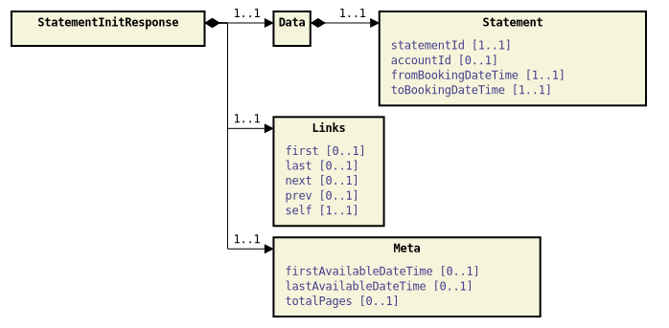

Рисунок 18 - Диаграмма объекта StatementInitResponse

#### Состав данных объекта StatementInitResponse

|  |  |  |  |  |
| --- | --- | --- | --- | --- |
| **Наименование** | **Кратность** | **Тип** | **Описание** | **Шаблон** |
| Data | 1..1 | DataStatementInitResponse | Полезная нагрузка ответа запроса на создании выписки |  |
| Links | 1..1 | Links | Раздел для указания ссылок |  |
| Meta | 1..1 | Meta | Раздел метаданных |  |

Таблица 71 - Состав данных объекта StatementInitResponse

#### Состав данных объекта DataStatementInitResponse

|  |  |  |  |  |
| --- | --- | --- | --- | --- |
| **Наименование** | **Кратность** | **Тип** | **Описание** | **Шаблон** |
| Statement | 1..1 | StatementInitResponseType | Ресурс выписки |  |

Таблица 72 - Состав данных объекта DataStatementInitResponse

#### Состав данных объекта StatementInitResponseType

|  |  |  |  |  |
| --- | --- | --- | --- | --- |
| **Наименование** | **Кратность** | **Тип** | **Описание** | **Шаблон** |
| statementId | 1..1 | Max40Text | Идентификатор ресурса выписки |  |
| accountId | 0..1 | Max40Text | Идентификатор ресурса счета |  |
| fromBookingDateTime | 1..1 | ISODateTime | Дата и время начала выписки |  |
| toBookingDateTime | 1..1 | ISODateTime | Дата и время окончания выписки |  |

Таблица 73 - Состав данных объекта StatementInitResponseType

### StatementResponse

#### Описание

Ответ запроса на выписку

#### UML диаграмма

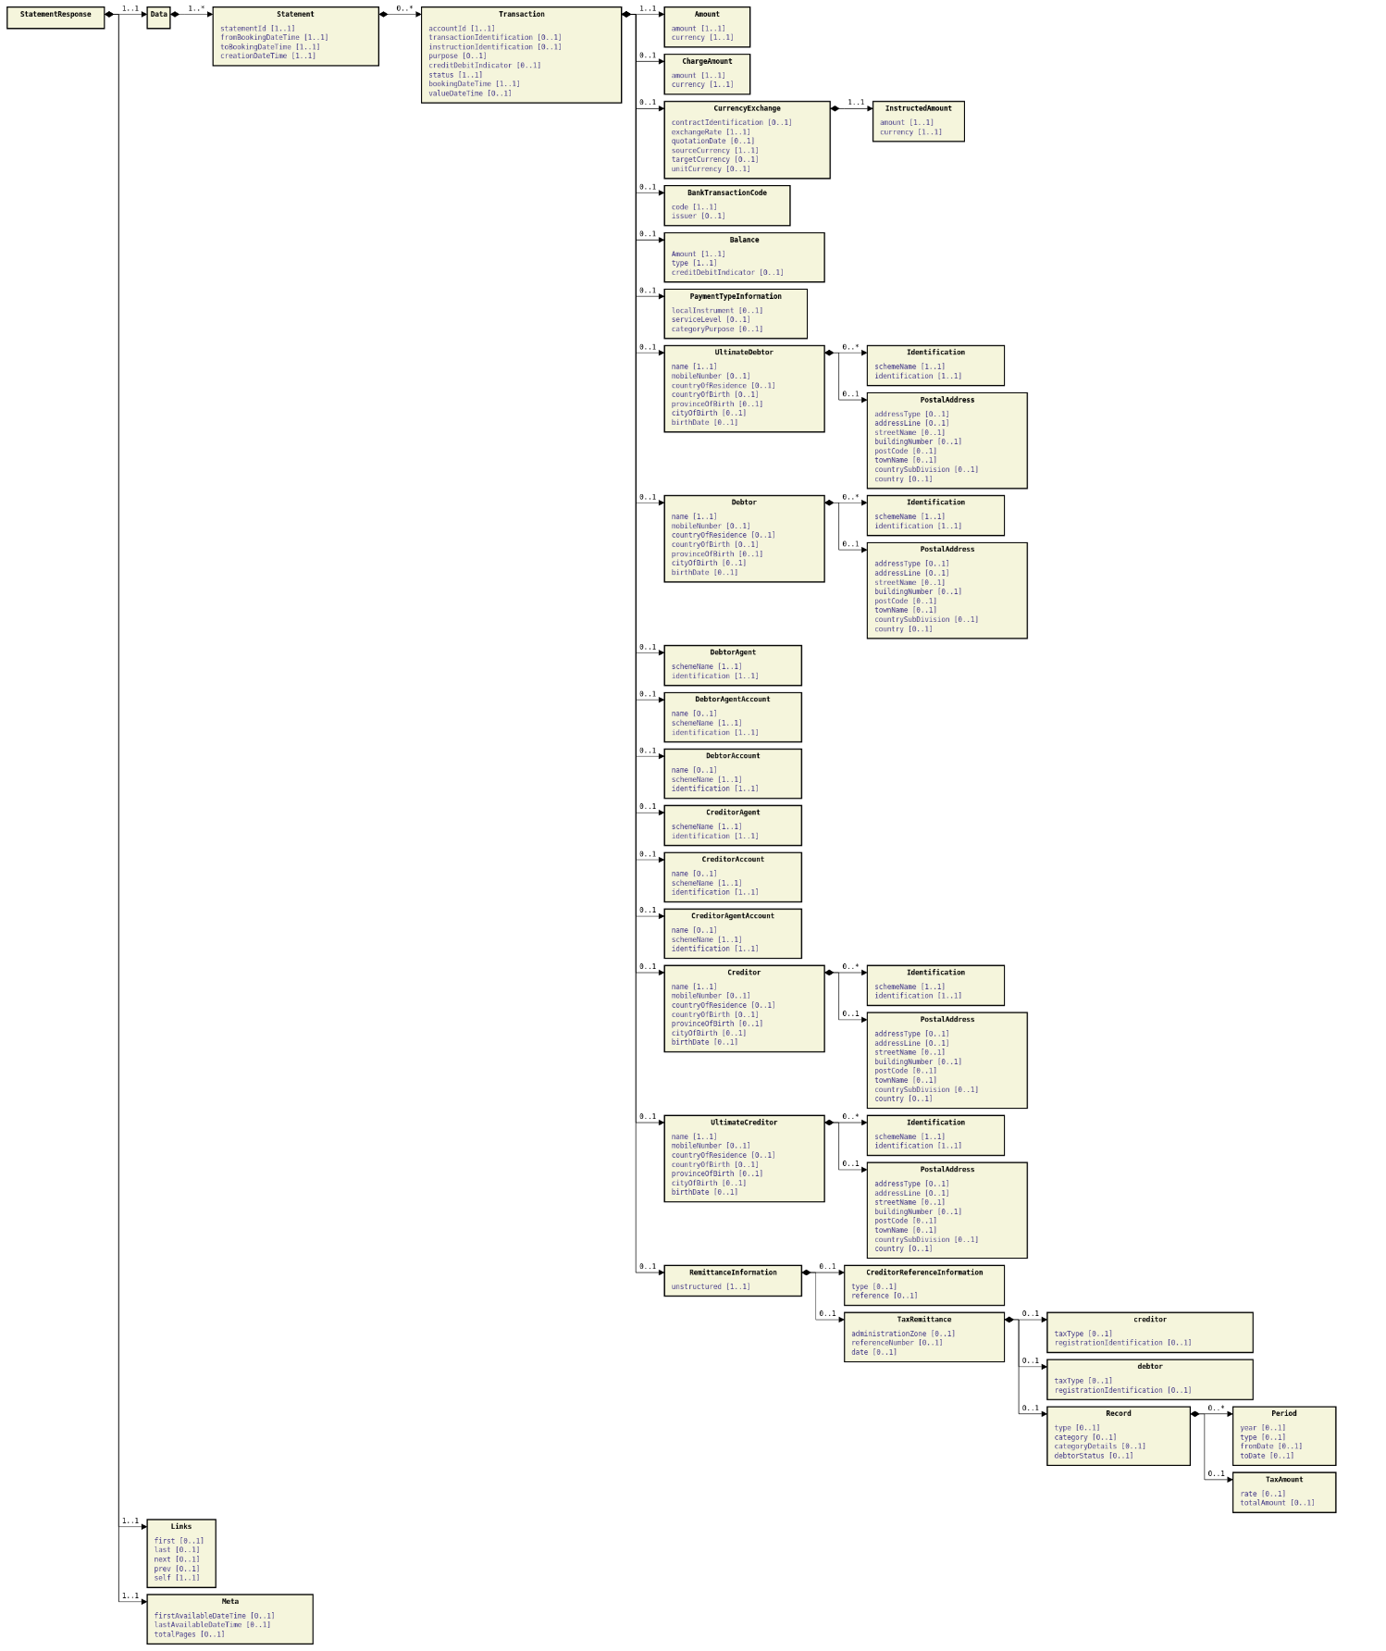

Рисунок 19 - Диаграмма объекта StatementResponse

#### Состав данных объекта StatementResponse

|  |  |  |  |  |
| --- | --- | --- | --- | --- |
| **Наименование** | **Кратность** | **Тип** | **Описание** | **Шаблон** |
| Data | 1..1 | DataStatementResponse | Полезная нагрузка для выписки по счетам |  |
| Links | 1..1 | Links | Раздел для указания ссылок |  |
| Meta | 1..1 | Meta | Раздел метаданных |  |

Таблица 74 - Состав данных объекта StatementResponse

#### Состав данных объекта DataStatementResponse

|  |  |  |  |  |
| --- | --- | --- | --- | --- |
| **Наименование** | **Кратность** | **Тип** | **Описание** | **Шаблон** |
| Statement | 1..n | array[Statement] | Выписка по счету |  |

Таблица 75 - Состав данных объекта DataStatementResponse

## Примеры использования

### Создание ресурса выписки

#### Запрос:

|  |
| --- |
| POST /statements HTTP/1.1  Authorization: Bearer 5YotnWEFEqr1zDsicMWpSS  x-jws-signature: IiwiYWxnIjoiUFMyNTYifQ..V8Z3IePeAlBhAQ  x-fapi-auth-date: Sun, 02 May 2019 19:43:31 GMT  x-fapi-customer-ip-address: 18.25.212.99  x-fapi-interaction-id: 21bac548-d2de-1237-b106-880a5018460d  Content-Type: application/json  Accept: application/json  {  "Data":{  "Statement":{  "accountId":"100200",  "fromBookingDateTime":"2020-01-03T00:00:00+00:00",  "toBookingDateTime":"2021-02-03T00:00:00+00:00"  }  }  } |

#### Ответ:

|  |
| --- |
| HTTP/1.1 200 OK  x-fapi-interaction-id: 23bac548-d2de-7633-b106-880a5018460d  x-jws-signature: IiwiYWxnIjoiUFMyNTYifQ..V8Z3IePeAlBhAQ  Content-Type: application/json    {     "Data": {         "Statement": {             "accountId": "100200",             "statementId": "9b23e27e-f4f8-4cab-9b80-aaa008d4330c",             "fromBookingDateTime": "2020-01-03T00:00:00+00:00",             "toBookingDateTime": "2021-02-03T00:00:00+00:00"         }     },  "Links":{  "Self":"https://sb-rs.test.openbankingrussia.ru/sandbox/open-banking/v1.3/aisp/statements/9b23e27e-f4f8-4cab-9b80-aaa008d4330c"  },  "Meta":{  "TotalPages":1,  "FirstAvailableDateTime":"2019-09-15T00:00:00+00:00",  "LastAvailableDateTime":"2019-09-15T21:00:00+00:00"  }  } |

### Получение выписки по идентификатору c разрешением ReadTransactionsDetail

#### Запрос:

|  |
| --- |
| GET /statements/9b23e27e-f4f8-4cab-9b80-aaa008d4330c HTTP/1.1  Authorization: Bearer Khsakj97234bsknab83ha88ln838hsnaHHo  x-fapi-auth-date:  Sun, 15 Sep 2019 21:22:31 GMT  x-fapi-customer-ip-address: 10.5.212.11  x-fapi-interaction-id: 23bac548-d2de-7633-b106-880a5018460d  Accept: application/json |

#### Ответ:

|  |
| --- |
| HTTP/1.1 200 OK  x-fapi-interaction-id: 23bac548-d2de-7633-b106-880a5018460d  x-jws-signature: IiwiYWxnIjoiUFMyNTYifQ..V8Z3IePeAlBhAQ  Content-Type: application/json    {  "Data":{  "Statement":[  {  "statementId":"9b23e27e-f4f8-4cab-9b80-aaa008d4330c",  "fromBookingDateTime":"2020-01-03T00:00:00+00:00",  "toBookingDateTime":"2021-02-03T00:00:00+00:00",  "creationDateTime":"2020-12-29T18:23:27+00:00",  "Transaction":[  {  "accountId":"100200",  "transactionIdentification":"12345-TID-001",  "instructionIdentification":"880a5018460d-TID-001",  "purpose":"1",  "Amount":{  "amount":"1000.00",  "currency":"RUB"  },  "creditDebitIndicator":"Credit",  "status":"Booked",  "bookingDateTime":"2019-09-15T7:33:07+00:00",  "valueDateTime":"2019-09-15T7:35:07+00:00",  "BankTransactionCode ":{  "code":"20"  },  "Balance":{  "Amount":{  "amount":"10000.00",  "currency":"RUB"  },  "CreditDebitIndicator":"Credit",  "Type":"OpeningAvailable"  },  "Debtor":{  "name":"Иванов Иван Иванович",  "mobileNumber":"0079101234567",  "PartyIdentification":[  {  "schemeName":"RU.CBR.TXID",  "identification":"7728240240"  }  ]  },  "DebtorAgent":{  "schemeName":"RU.CBR.BIC",  "identification":"044525531",  "name":"АО «Мой-Банк-1»,"  },  "DebtorAccount":{  "name":"string",  "schemeName":"RU.CBR.BBAN",  "identification":"40817810621234567754"  },  "CreditorAgent":{  "schemeName":"RU.CBR.BIC",  "identification":"044525532",  "name":"АО «Мой-Банк-2»,"  },  "CreditorAccount":{  "schemeName":"RU.CBR.BBAN",  "identification":"40817810621234567890"  },  "Creditor":{  "name":"MERCHANT Inc",  "PartyIdentification":[  {  "schemeName":"RU.CBR.TXID",  "identification":"7728240240"  }  ]  },  "RemittanceInformation":{  "Unstructured":"Назначение платежа - оплата за товары. Внутренний код операции CBR-130",  "CreditorReferenceInformation":{  "type":"ИПД",  "reference":"CBR-130"  }  }  }  ]  }  ]  },  "Links":{  "Self":"https://sb-rs.test.openbankingrussia.ru/sandbox/open-banking/v1.3/aisp/accounts/87659/transactions/"  },  "Meta":{  "TotalPages":1,  "FirstAvailableDateTime":"2019-09-15T00:00:00+00:00",  "LastAvailableDateTime":"2019-09-15T21:00:00+00:00"  }  } |

# Справочники и типы данных

## Введение

В рамках текущей спецификации определены статические типы данных в виде кодов, и динамические типы данных, представляющие собой расширяемый список значений. В случае необходимости, расширения стандартного списка значений динамических данных могут быть сделаны ППИУ с соответствующей документацией на их порталах для разработчиков.

Значения расширяемых типов данных располагаются в соответствующих пространствах имен, чтобы помочь идентифицировать источник значения и соответствующее значение.

Элементы справочников, определенные участниками Ассоциации развития финансовых технологий, задокументированы здесь и будут иметь префикс RU.CBR.

При добавлении собственных значений в справочники участники среды Открытых банковских интерфейсов с ролью ППИУ помещают такие значения в пространство имен, состоящее из двухбуквенного кода страны (код ISO 3166-1 Alpha-2), наименование организации в виде кода и значения справочного кода, разделенных между собой точкой:

* RU.SBR.CODE1
* RU.VTB.CODE2

## Типы данных, представленных в виде кодов

### AccountIdentificationCode

Схема идентификации счета

|  |  |
| --- | --- |
| Значение | Описание |
| "RU.CBR.BBAN" | Базовый номер банковского счета (RUCBRAccountIdentifier) |
| "RU.CBR.EPID" | Идентификатор электронного средства платежа |
| "RU.CBR.PAN" | Идентификатор счета по номеру карты |
| "RU.CBR.MTEL" | Идентификатор счета по номеру телефона |
| "RU.CBR.ORID" | Иной идентификатор (номер, однозначно идентифицирующий счет стороны |

Таблица 76 – Описание AccountIdentificationCode

### AccountStatus

Статус счета

|  |  |
| --- | --- |
| **Значение** | **Описание** |
| "Enabled" | Cчет доступен и может использоваться |
| "Disabled" | Cчет не доступен и не может использоваться, временно или навсегда |
| "Deleted" | Счет удален и не может использоваться |

### AccountType

Тип счета

|  |  |
| --- | --- |
| **Значение** | **Описание** |
| "Business" | Счет юридического лица |
| "Personal" | Счет физического лица |

Таблица 77 – Описание AccountType

### AddressTypeCode

Тип почтового адреса адреса

|  |  |
| --- | --- |
| Значение | Описание |
| “Residential” | Место нахождения (место жительства) |
| “Business” | Рабочий адрес. |
| “POBox” | Абонентский ящик. |

Таблица 78 – Описание AddressTypeCode

### BalanceType

Тип остатка

|  |  |
| --- | --- |
| **Значение** | **Описание** |
| "ClosingAvailable" | Конечный остаток суммы денег, которая находится в распоряжении владельца счета на указанную дату |
| "ClosingBooked" | Остаток по счету на конец предварительно согласованного отчетного периода. Это сумма начального зарегистрированного баланса в начале периода и всех записей, зачисленных на счет в течение предварительно согласованного отчетного периода |
| "ClosingCleared" | Конечный остаток суммы денег, которая очищается в указанную дату |
| "Expected" | Баланс, состоящий из забронированных записей и отложенных позиций, известных на момент расчета, который прогнозирует остаток на конец дня, если все зарезервировано на счете и никакая другая запись не публикуется |
| "OpeningAvailable" | Начальный баланс суммы денег, которая находится в распоряжении владельца счета на указанную дату |
| "OpeningBooked" | Баланс счета в начале отчетного периода. Он всегда равен балансу из предыдущего отчета |
| "OpeningCleared" | Начальный баланс, который очищается в указанную дату |
| "PreviouslyClosedBooked" | Остаток по счету за ранее закрытый отчетный период. Начальный зарегистрированный баланс на новый период равен этому балансу |

Таблица 79 – Описание BalanceType

### ConsentStatus

Статус согласия.

|  |  |
| --- | --- |
| Значение | Описание |
| “AwaitingAuthorisation” | Ресурс согласия ожидает авторизации пользователя |
| “Rejected” | Ресурс согласия был отклонен |
| “Authorised” | Ресурс согласия был успешно авторизован |
| “Consumed” | Ресурс согласия был успешно задействован |
| "Revoked" | Ресурс согласия был отозван |

Таблица 80 – Описание ConsentStatus

### CreditDebitCode

Признак дебета/кредита

|  |  |
| --- | --- |
| **Значение** | **Описание** |
| "Credit" | Кредитовая операция по счету |
| "Debit" | Дебетовая операция по счету |

### FinancialInstitutionIdentificationCode

Схема идентификации финансового учреждения.

|  |  |
| --- | --- |
| Значение | Описание |
| "RU.CBR.BICFI" | BIC для финансовых учреждений согласно ISO 9362 |
| "RU.CBR.BIC" | Уникальный идентификатор банка, используемый в платежных документах на территории Российской Федерации |

Таблица 81 – Описание FinancialInstitutionIdentificationCode

### OBRUErrorResponseErrorCode

Низкоуровневое текстовое описание ошибки в виде кода.

|  |  |  |
| --- | --- | --- |
| **Значение** | **HTTP статус** | **Описание** |
| RU.CBR.Field.Expected | 400 | Если поля передаются парой (ключ-значение) и значение не было передано.  В поле path должен передаваться путь к ожидаемому полю (например, ErrorResponse.Errors.path == “AccountResponse.Data.Account.AccountDetails.identification”).  Например, для допустимого значения поля «schemeName» должно передаваться соответствующее значение идентификатора в поле «identification». |
| RU.CBR.Field.Invalid | 400 | В поле указано недопустимое значение или длина предоставленного значения превышает соответствующую максимальную длину поля в домене ППИУ. Ссылка на недопустимое поле должна быть указана в поле path (например,ErrorResponse.Errors.path == “AccountResponse.Data.Account.AccountDetails.schemeName”). В поле URL может быть ссылка на веб-страницу, объясняющую правильное поведение. Проблема должна быть подробно описана в сообщении об ошибке (поле ErrorResponse.Errors.message). |
| RU.CBR.Field.InvalidDate | 400 | Указана неверная дата. Например, когда ожидается будущая дата, а указана дата в прошлом или текущая дата. В сообщении можно указать актуальную проблему с датой. Ссылка на недопустимое поле должна быть указана в поле path, а в поле URL может быть ссылка на веб-страницу, объясняющую правильное поведение. |
| RU.CBR.Field.Missing | 400 | Обязательное поле, необходимое для API, отсутствует в полезной нагрузке. Данный код ошибки можно использовать, если ошибка еще не определена при проверке RU.CBR.Resource.InvalidFormat.  Ссылка на отсутствующее поле должна быть указана в поле path, а в поле URL может быть ссылка на веб-страницу, объясняющую правильное поведение. |
| RU.CBR.Header.Invalid | 400 | В элементе заголовка HTTP указано неверное значение. Элемент заголовка HTTP должен быть указан в элементе пути. |
| RU.CBR.Header.Missing | 400 | Обязательный элемент HTTP-заголовка не был предоставлен. Элемент заголовка HTTP должен быть указан в элементе path. |
| RU.CBR.Resource.ConsentMismatch | 400 | Несоответствие ресурсов «payment-consent» и «payment». Например, если элемент в разделе «Initiation» или «Risk» ресурса платежа не совпадает с одноименным элементом в соответствующем разделе ресурса согласия. Элемент пути должен быть заполнен элементом ресурса платежа, который не соответствует согласию. |
| RU.CBR.Resource.InvalidConsentStatus | 400 | Согласие, соответствующее ресурсу, находится в некорректном статусе, который бы позволил создать ресурс или выполнить запрос.  Например, если ресурс согласия имеет статус AwaitingAuthorisation или Rejected, то ресурс не может быть создан с таким статусом соответствующего ему согласия.  Элемент пути должен быть заполнен элементом ресурса согласия, который является недопустимым. |
| RU.CBR.Resource.InvalidFormat | 400 | Когда json-схема полезной нагрузки не соответствует конечной точке.  Например, конечная точка POST /payments вызывается с полезной нагрузкой JSON, которая не может быть проанализирована в классе PaymentRequest. |
| RU.CBR.Resource.NotFound | 400 | Возвращается, когда ресурс с указанным идентификатором не существует (ресурс не может быть обработан). |
| RU.CBR.Resource.NotCreated | 400 | Возвращается, когда ресурс с указанным идентификатором еще не создан и не может быть передан в ответном сообщении. Для асинхронных вызовов. Например, получение выписки по счету, где сначала создается ресурс выписки (метод POST /statements/{accountId}) и в ответном сообщение приходит идентификатор созданного ресурса выписки, но для наполнения выписки данными ППИУ требуется некоторое время. Соответственно, будет приходить данное сообщение об ошибке. |
| RU.CBR.Rules.AfterCutOffDateTime | 400 | Ресурс согласия или ресурс платежа запрашиваются после даты CutOffDateTime. |
| RU.CBR.Signature.Invalid | 400 | Заголовок подписи x-jws-signature был проанализирован и имеет действительный заголовок JOSE, соответствующий спецификации. Но сама подпись не может быть проверена. |
| RU.CBR.Signature.InvalidClaim | 400 | Заголовок JOSE в элементе x-jws-signature имеет одно или несколько утверждений (claim) с недопустимым значением. (например, утверждение kid, которое не принимает сертификат). Наименование отсутствующего утверждения должно передаваться в поле path ответа об ошибке. |
| RU.CBR.Signature.MissingClaim | 400 | Заголовок JOSE в элементе x-jws-signature имеет одно или несколько обязательных утверждений, которые не указаны. Имя пропущенного утверждения должно быть указано в поле path ответа об ошибке. |
| RU.CBR.Signature.Malformed | 400 | x-jws-signature в заголовке запроса была искажена и не могла быть проанализирована как допустимый JWS. |
| RU.CBR.Signature.Missing | 400 | Запрос API предполагает x-jws-signature в заголовке, но элемент отсутствовал. |
| RU.CBR.Unsupported.AccountIdentifier | 400 | Идентификатор счета не поддерживается для данной схемы. Элемент path должен быть заполнен путем к элементу accountIdentifier. |
| RU.CBR.Unsupported.LocalInstrument | 400 | Указанный localInstrument не поддерживается ППИУ.  Элемент path должен быть заполнен путем к элементу localInstrument.  Элемент URL должен быть заполнен ссылкой на документацию ППИУ со списком поддерживаемых localInstrument. |
| RU.CBR.Reauthenticate | 403 | Данный код ошибки указывает, что для обработки запроса требуется повторная аутентификация Пользователя. |
| RU.CBR.Rules.ResourceAlreadyExists | 409 | Данный код ошибки указывает, что ресурс с такими же параметрами уже существует. |
| RU.CBR.UnexpectedError | 5xx | Данный код ошибки можно использовать при возникновении непредвиденной ошибки.  ППИУ должен заполнить сообщение детальным описанием ошибки, не раскрывая конфиденциальную информацию. |

Таблица 82 – Низкоуровневая классификация ошибок

### PartyIdentificationCode

Схема идентификации юридического или физического лица

|  |  |
| --- | --- |
| Значение | Описание |
| "RU.CBR.TXID" | Используется в случае идентификационной схемы "ИНН/КИО. |
| "RU.CBR.LEI" | Код организации в соответствии с ISO 17442 |
| "RU.CBR.PASP" | Номер паспорта. |
| "RU.CBR.CLID" | Другой идентификатор. |
| “RU.CBR.QRST” | Идентификатор в виде QR - кода |
| “RU.CBR.TAXT” | КПП |
| “RU.CBR.OGRN” | ОГРН |

Таблица 83 – Описание PartyIdentificationCode

### PermissionsType

Типы разрешений на доступ к счету

|  |  |
| --- | --- |
| **Значение** | **Описание** |
| "ReadAccountsBasic" | Возможность чтения основной информации о счете |
| "ReadAccountsDetail" | Возможность чтения детальной информации о счете. |
| "ReadBalances" | Возможность чтения информации об остатке на счете. |
| "ReadParty" | Возможность чтения информации об владельце счета |
| "ReadProducts" | Возможность чтения информации о продуктах, привязанных к счету. |
| "ReadStandingOrdersBasic" | Возможность чтения основной информации о долгосрочных платежных распоряжениях на счете |
| "ReadStandingOrdersDetail" | Возможность чтения детальной информации о долгосрочных платежных распоряжениях на счете |
| "ReadTransactionsBasic" | Возможность чтения основной информации об операциях по счету |
| "ReadTransactionsCredits" | Возможность чтения операций по зачислению на счет |
| "ReadTransactionsDebits" | Возможность чтения операций по списанию со счета |
| "ReadTransactionsDetail" | Возможность чтения детальной информации об операциях по счету |

Таблица 84 – Описание PermissionsType

### PurposeCode

Код вида дохода цифрой

|  |  |
| --- | --- |
| **Значение** | **Описание** |
| 1 | При переводе денежных средств, являющихся заработной платой и (или) иными доходами |
| 2 | При переводе денежных средств, являющихся доходами, на которые не может быть обращено взыскание |
| 3 | при переводе денежных средств, являющихся доходами, к которым ограничения по обращению взыскания не применяются |

Таблица 85 – Описание PurposeCode

### TransactionStatusCode

Статус платежа

|  |  |
| --- | --- |
| Значение | Описание |
| “AcceptedCreditSettlementCompleted” | Расчет по счету Получателя средств завершен |
| “AcceptedSettlementCompleted” | Расчет по счету Плательщика завершен |
| “AcceptedSettlementInProcess” | Все предыдущие проверки, такие как техническая проверка и профиль клиента, были успешными, и поэтому запрос об инициировании платежа был принят к исполнению |
| “AcceptedWithoutPosting” | Платежная инструкция, включенная в перевод, принимается без зачисления на счет Получателя средств |
| “Pending” | Ожидается инициирование группы платежей или отдельного платежа, включенного в группу платежей |
| “Rejected” | Инициирование группы платежей или отдельного платежа, включенная в группу инициирования платежей, были отклонены |

Таблица 86 - Описание TransactionStatusCode

## Справочники ISO

|  |  |
| --- | --- |
| Значение | Описание |
| ActiveOrHistoricCurrencyCode | <https://www.iso20022.org/external_code_list.page> |
| CountryCode | Стандарт ГОСТ 7.67.2003 (ИСО 3166-1:1997), alpha 2 code <http://docs.cntd.ru/document/1200035671>— |

Таблица 87 - Международные и общероссийские справочники

1. Детальное описание подхода можно посмотреть на сайте - <https://semver.org/>.
2. Приложение к Стандарту Банка России СТО БР НПС-4.2-2020 «Финансовые сообщения в НПС. Обмен финансовыми сообщениями при переводе денежных средств по инициативе плательщика. Альбом схем».